VENDIM

Nr. 710, datë 1.12.2017

PËR MIRATIMIN E STRATEGJISË KOMBËTARE PËR SHKENCËN, TEKNOLOGJINË DHE INOVACIONIN, 2017-2022

Në mbështetje të nenit 100 të Kushtetutës dhe të ligjit nr. 80/2015, “Për arsimin e lartë dhe kërkimin shkencor në institucionet e arsimit të lartë në Republikën e Shqipërisë”, me propozimin e ministrit të Arsimit, Sportit dhe Rinisë, Këshilli i Ministrave

VENDOSI:

1. Miratimin e Strategjisë Kombëtare për Shkencën, Teknologjinë dhe Inovacionin, 2017-2022, sipas tekstit bashkëlidhur këtij vendimi.
2. Ngarkohen Ministria e Arsimit, Sportit dhe Rinisë, institucionet e arsimit të lartë, institucionet kërkimore-shkencore, Agjencia Kombëtare e Kërkimit Shkencor e Inovacionit, të përmendura në tekstin e kësaj strategjie, për zbatimin e këtij vendimi.
Ky vendim hyn në fuqi pas botimit në Fletoren Zyrtare.

ZËVENDËSKRYEMINISTRI
Senida Mesi

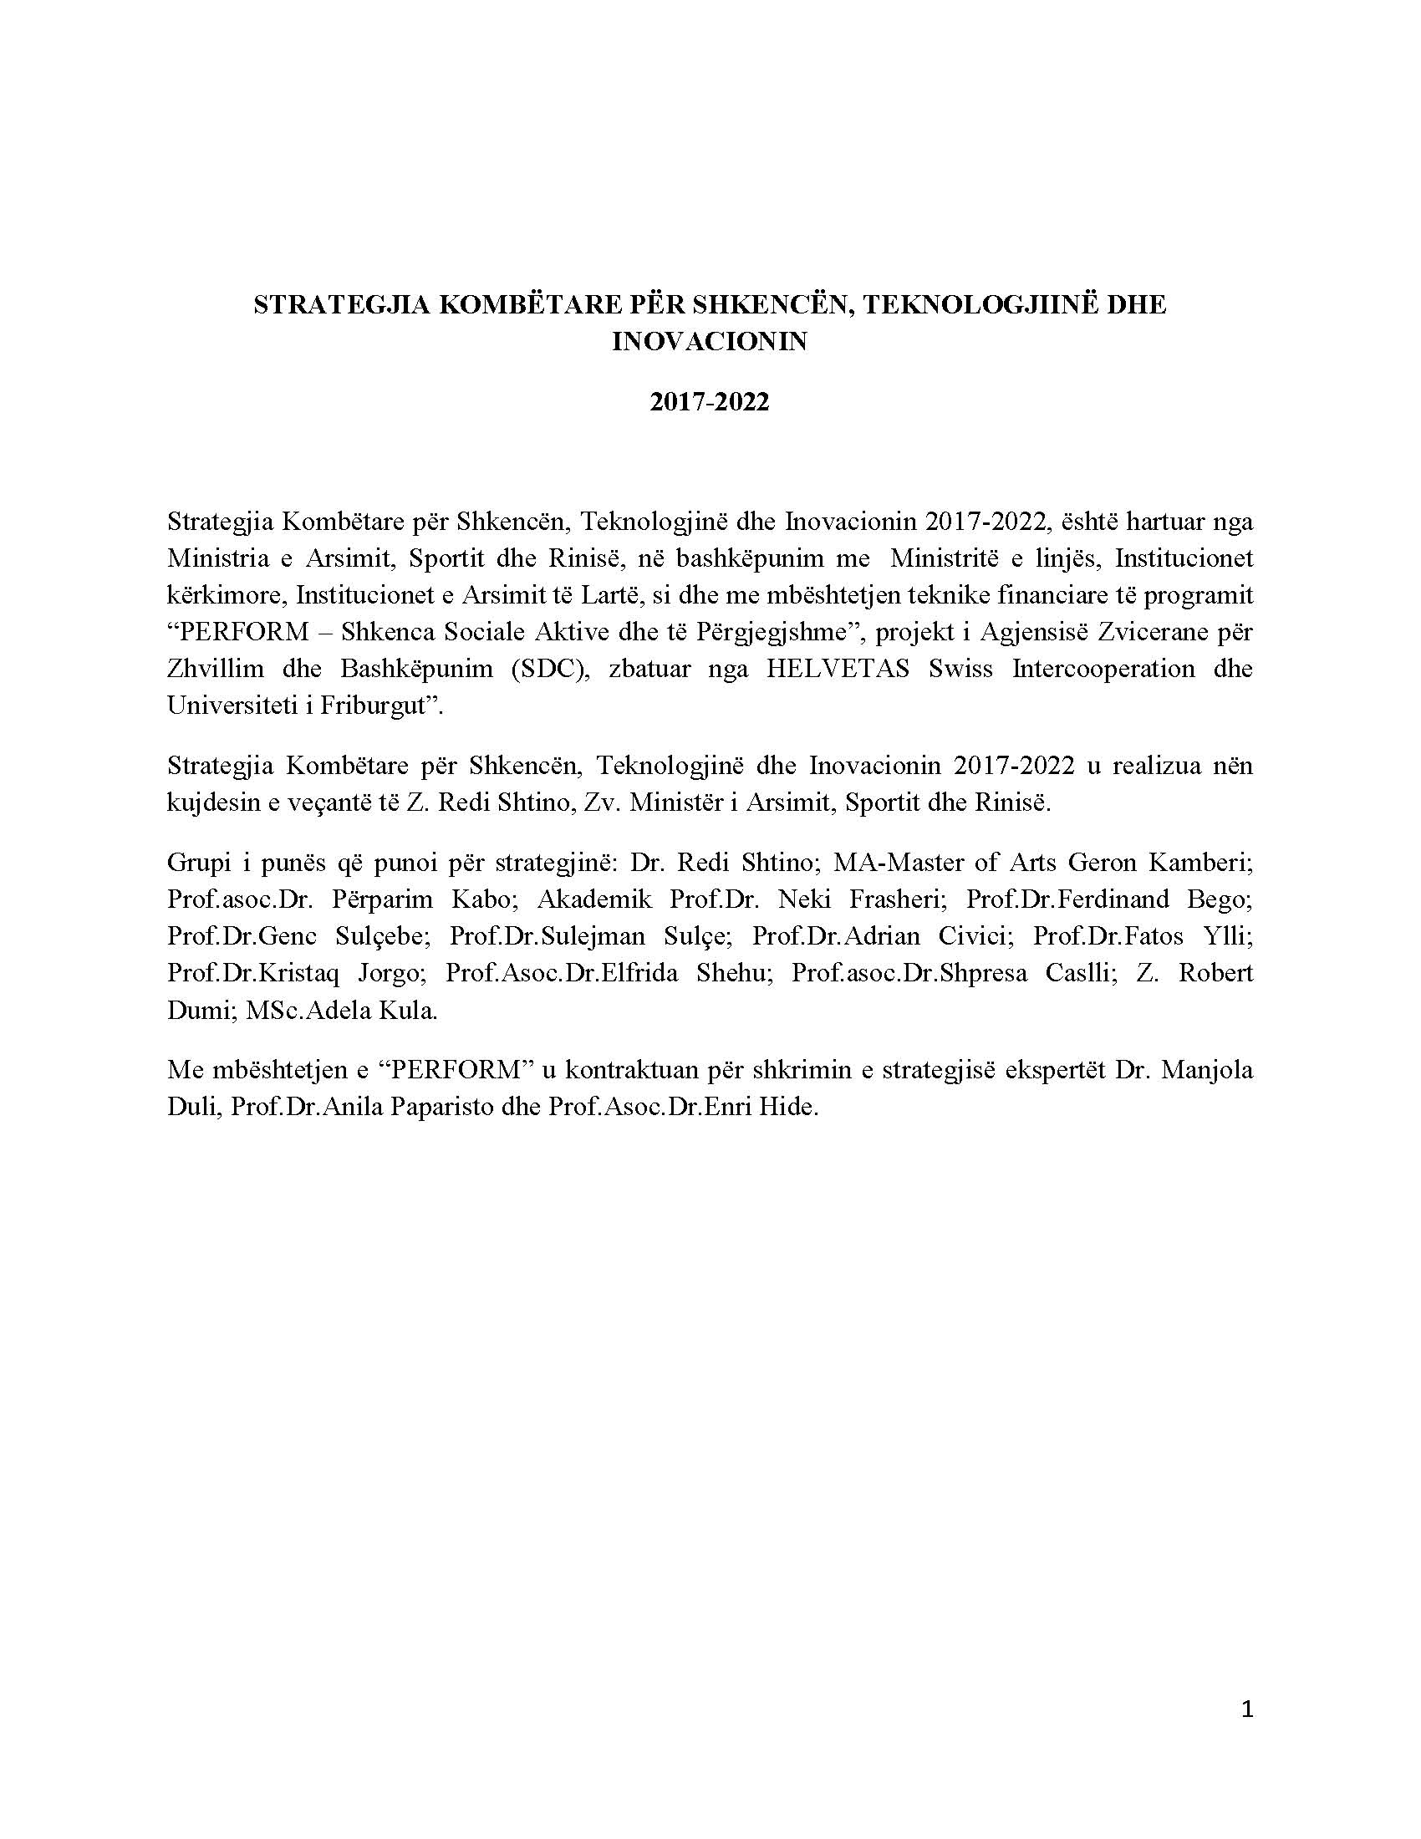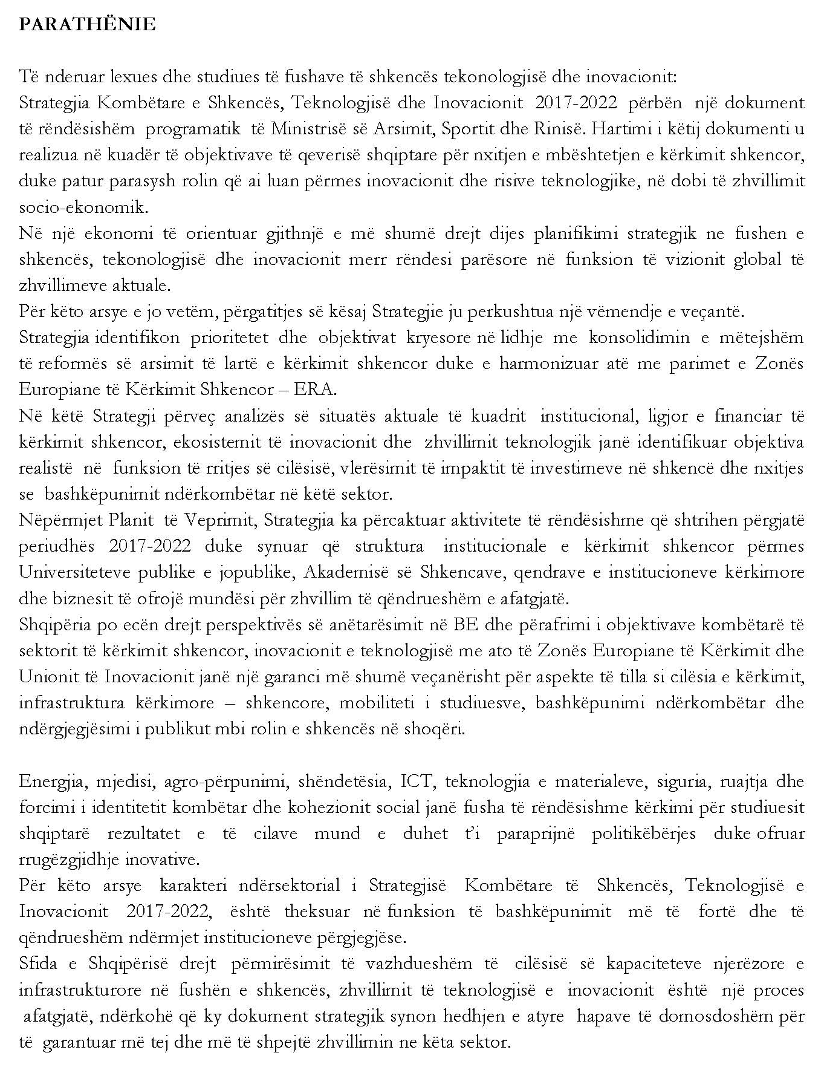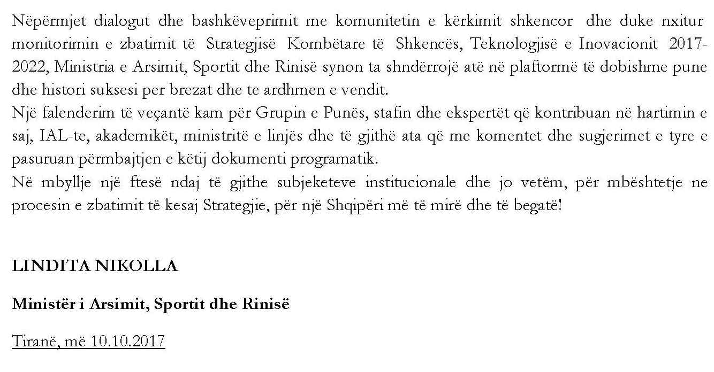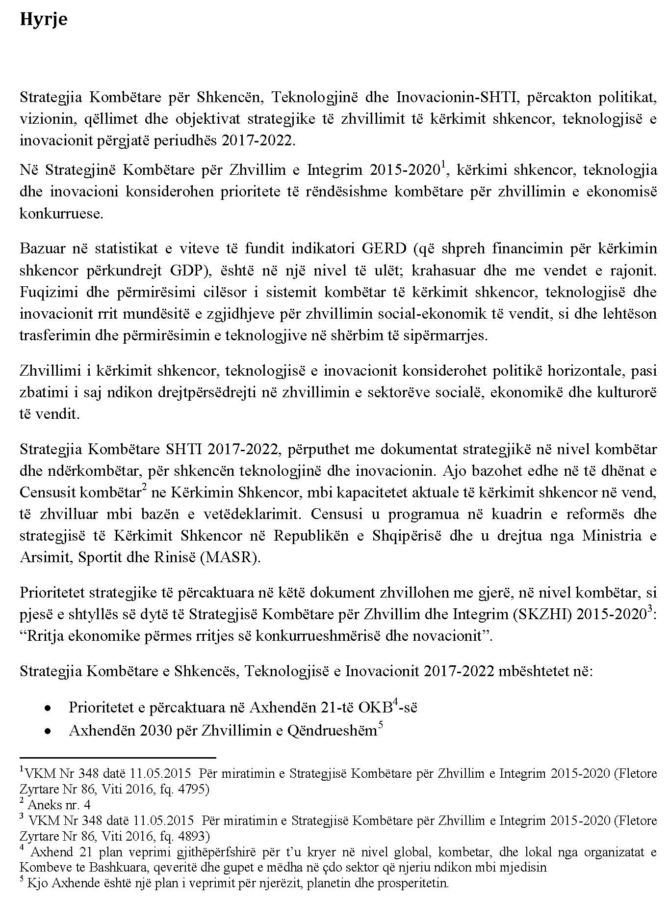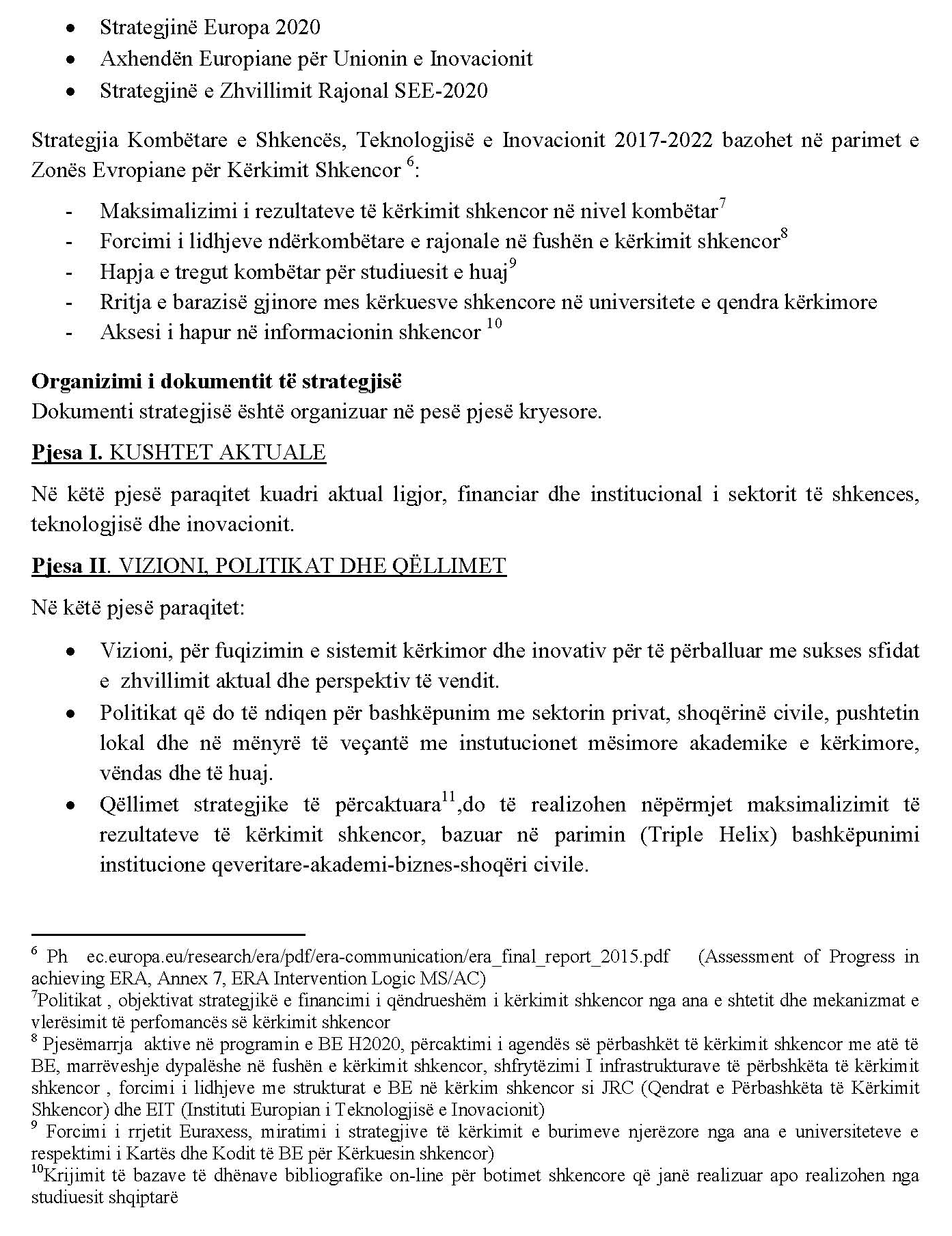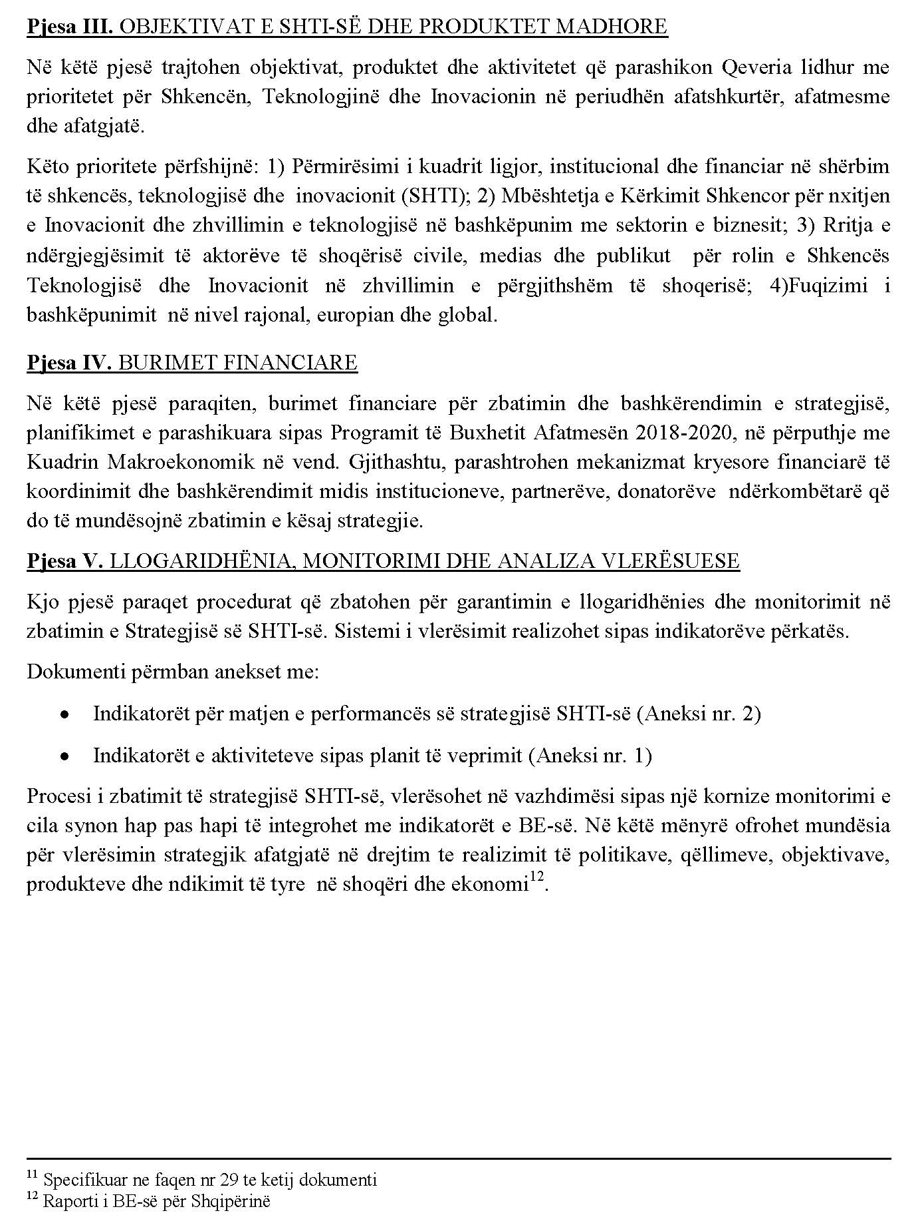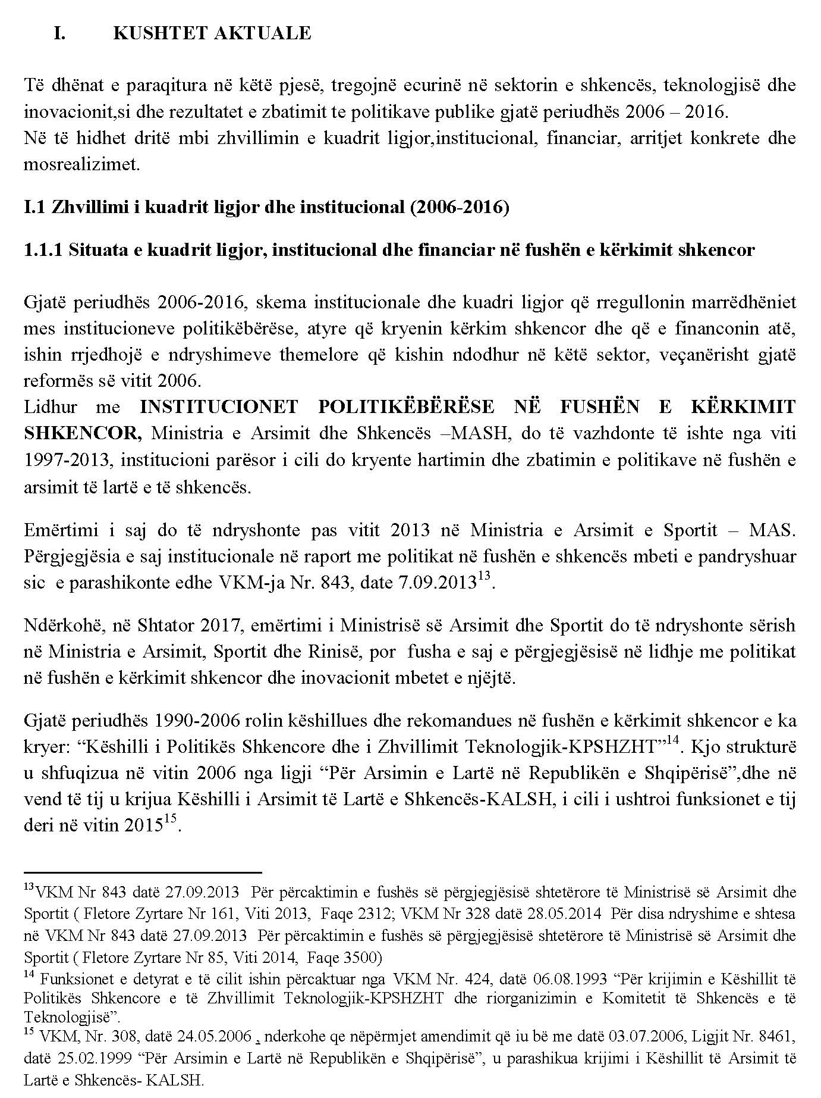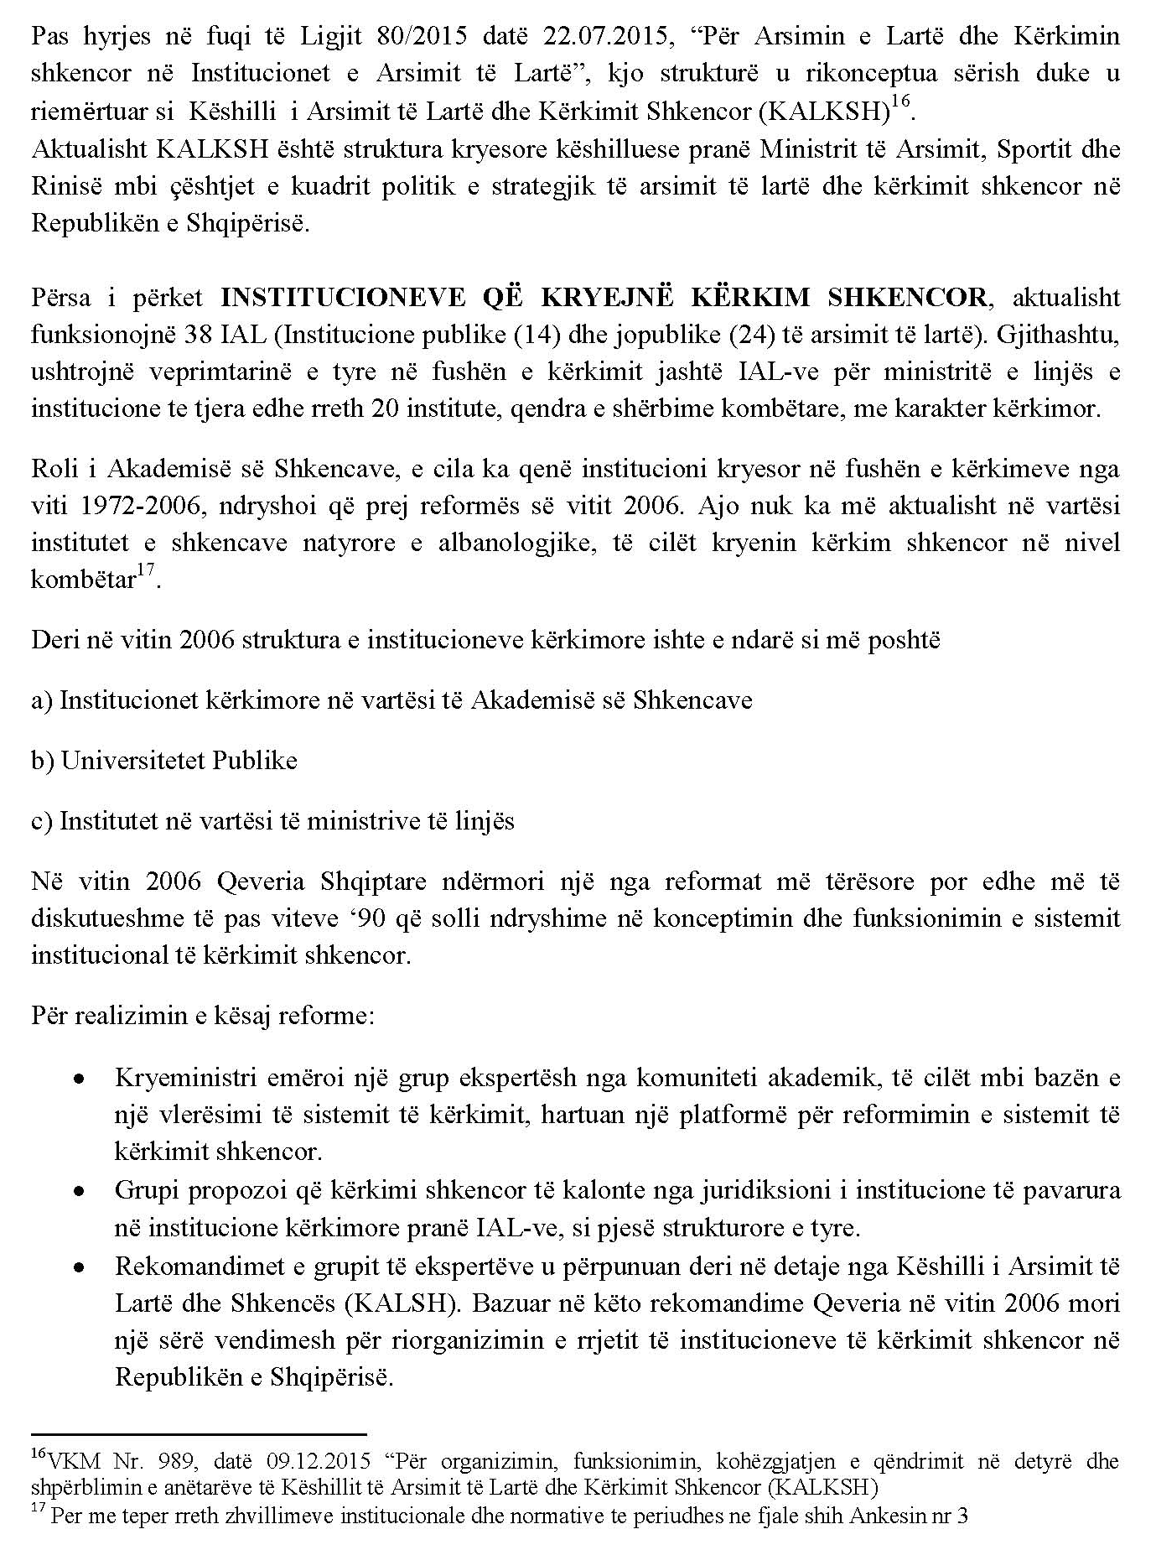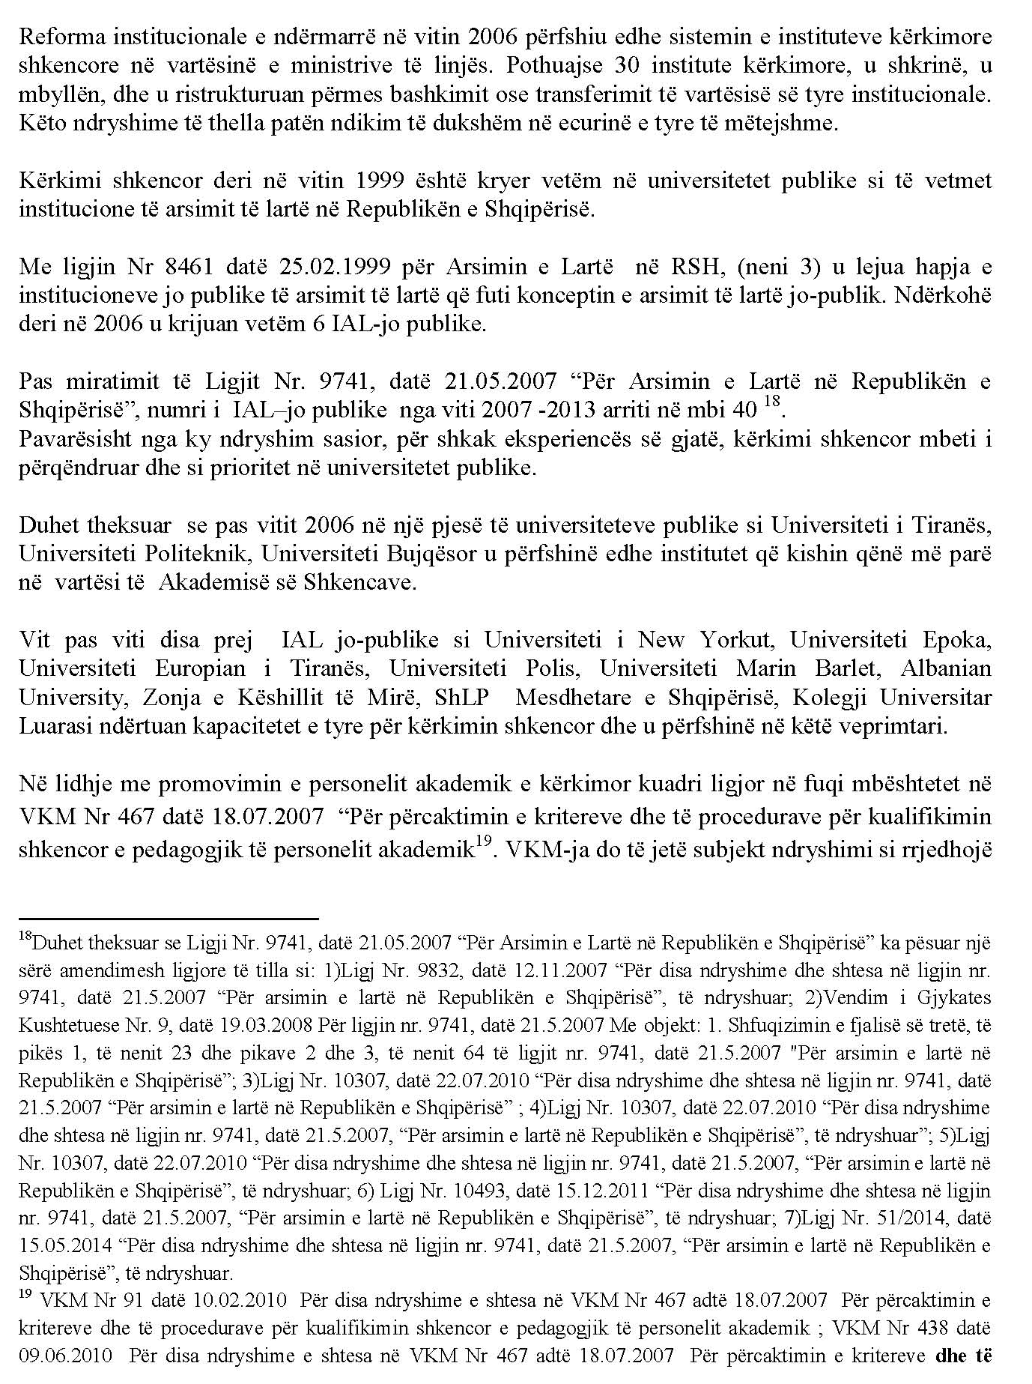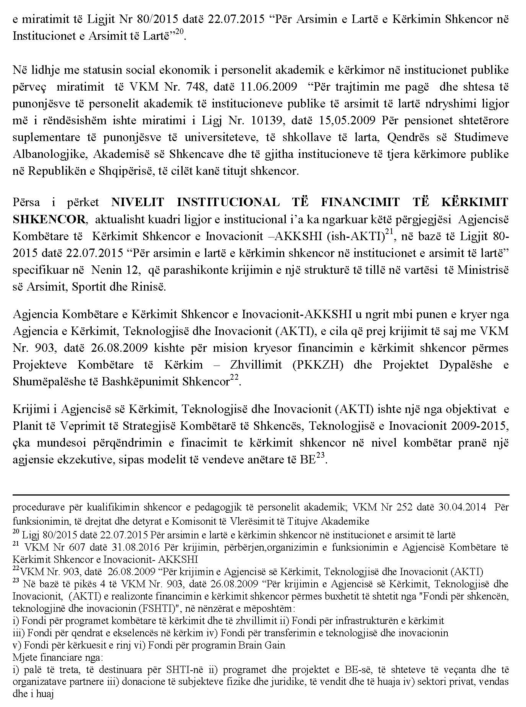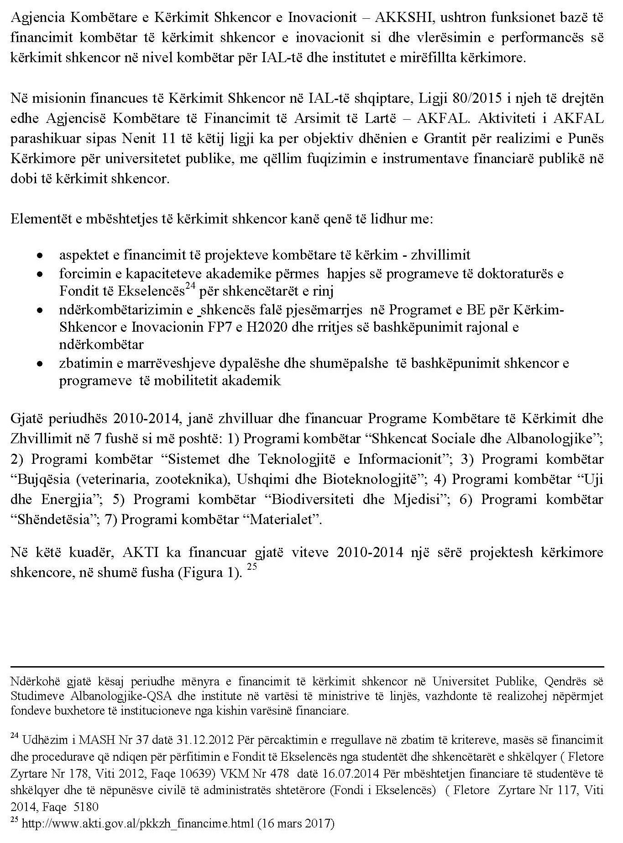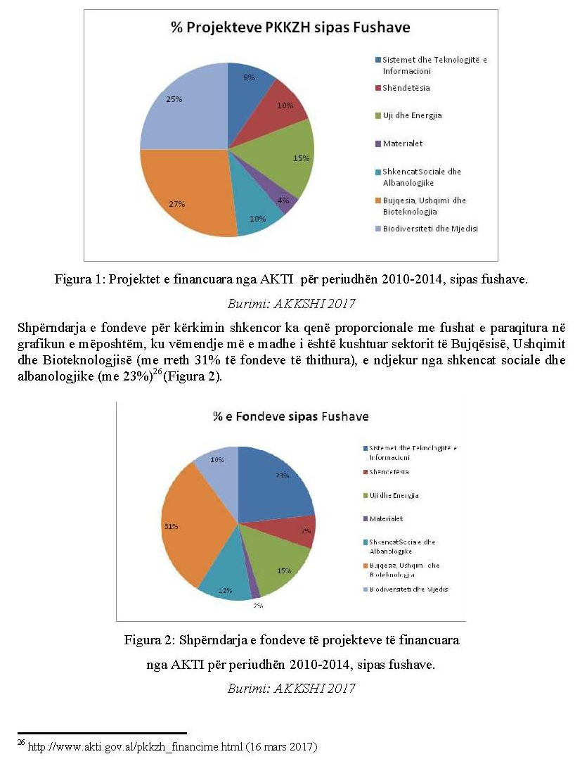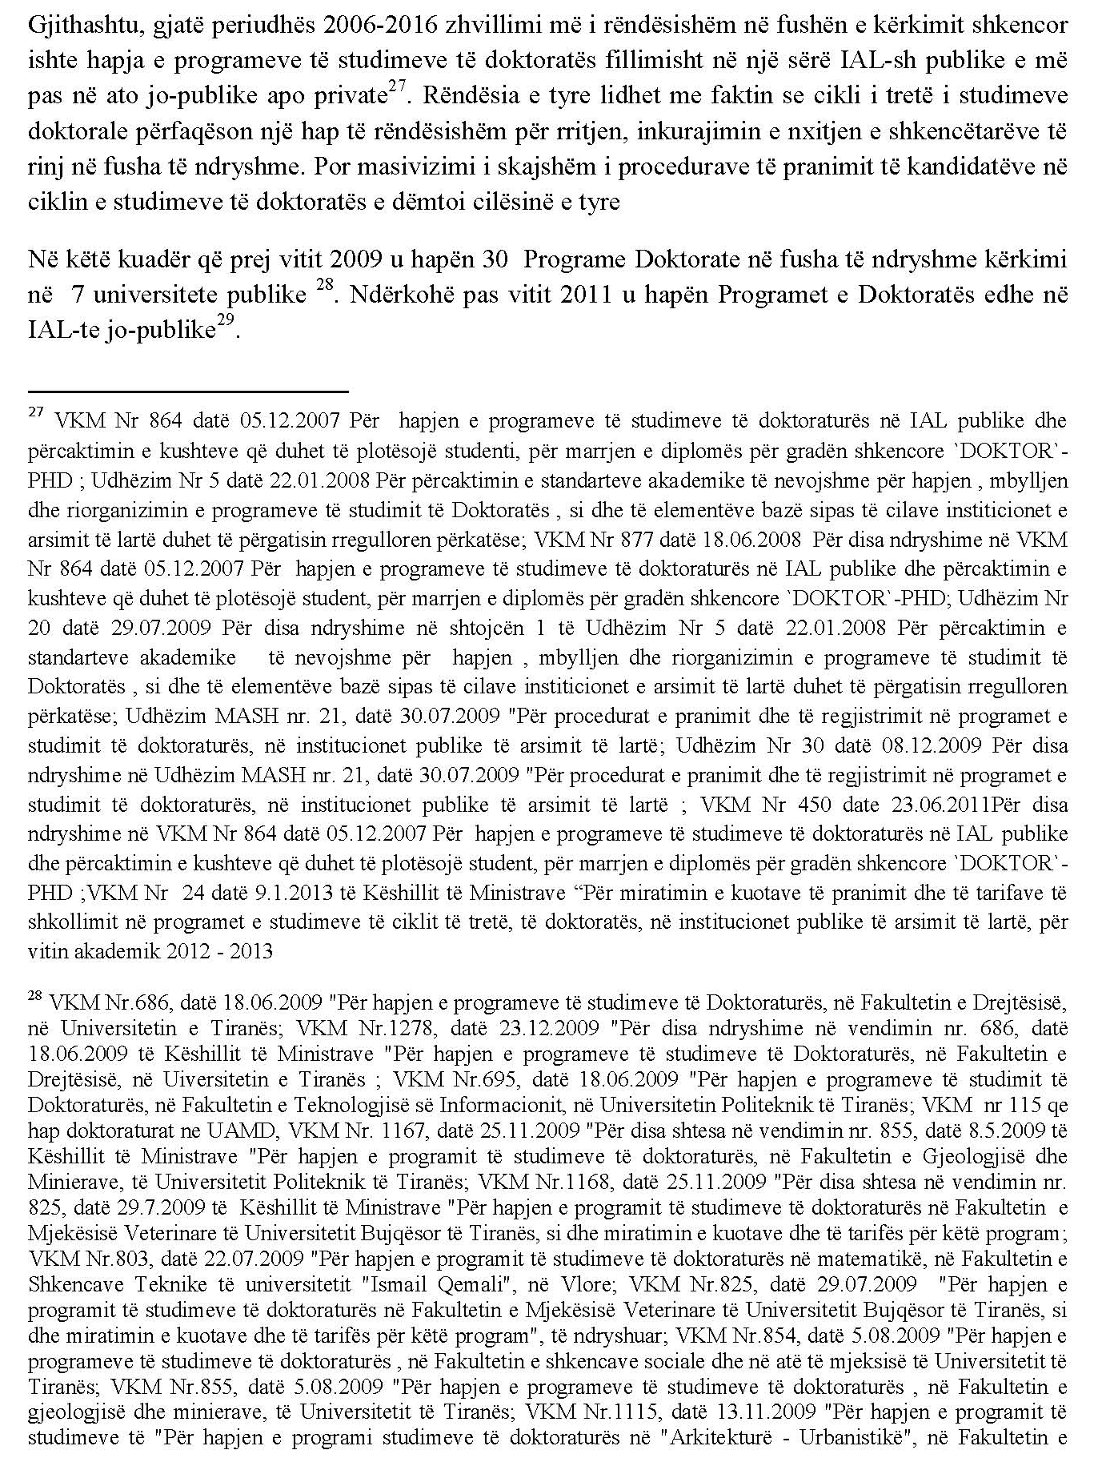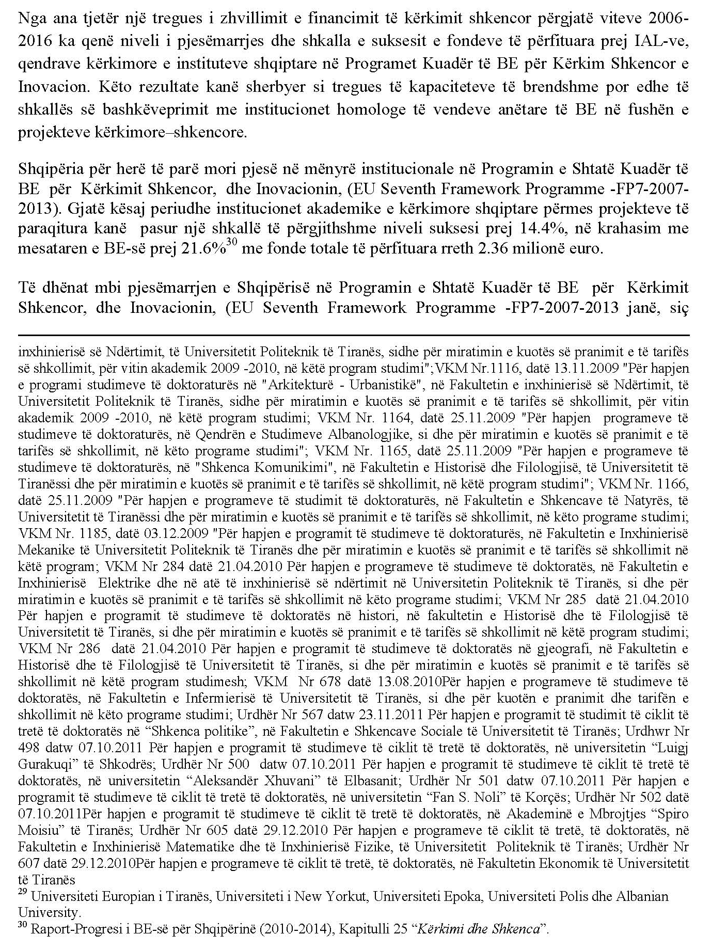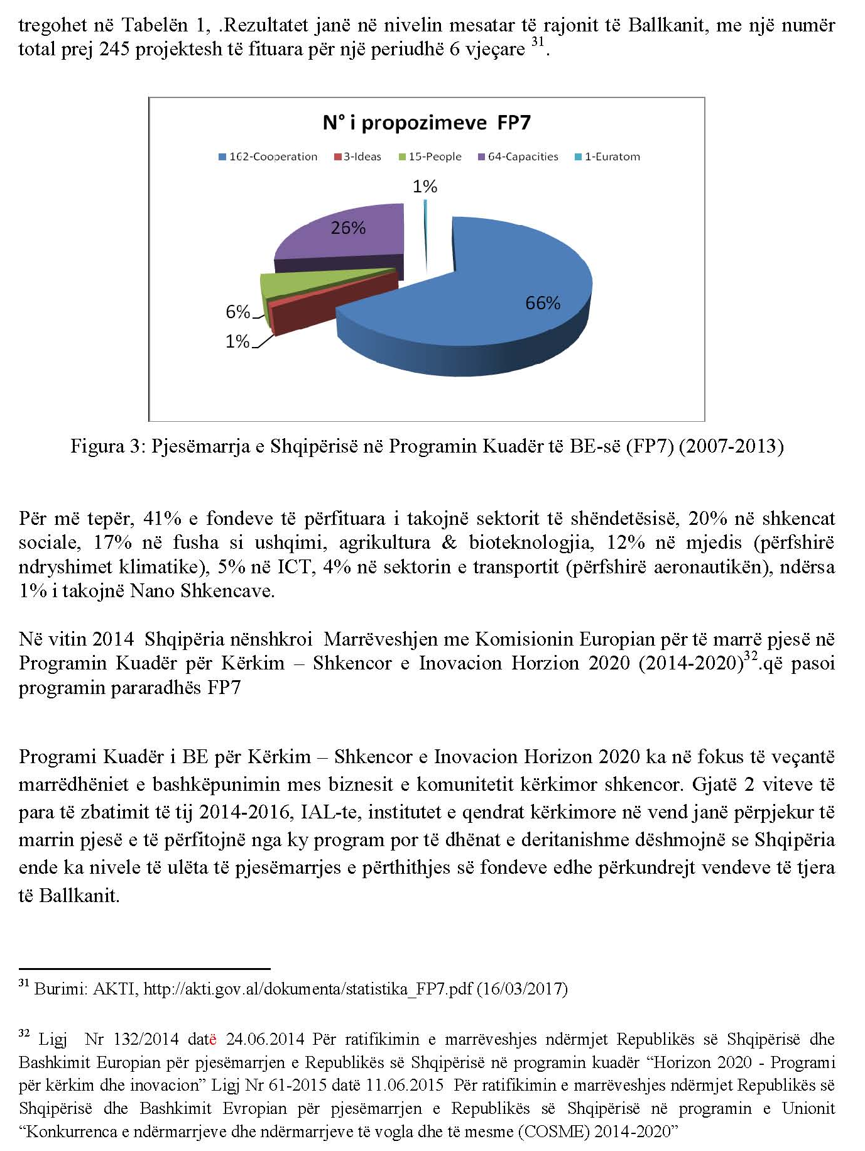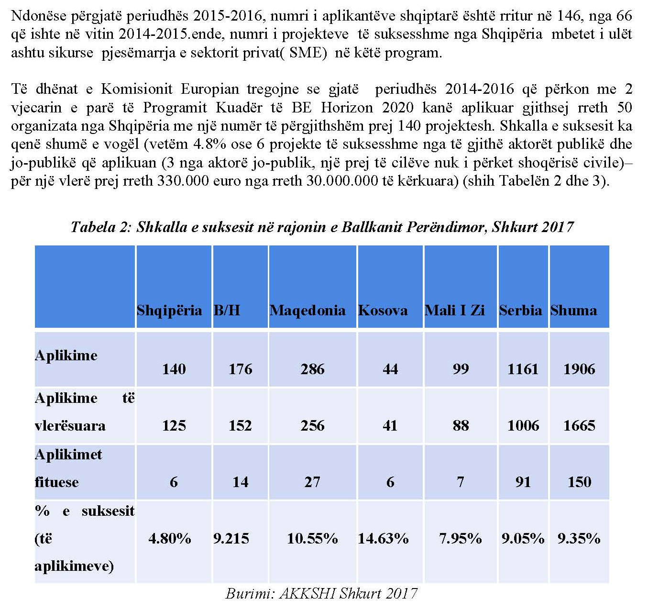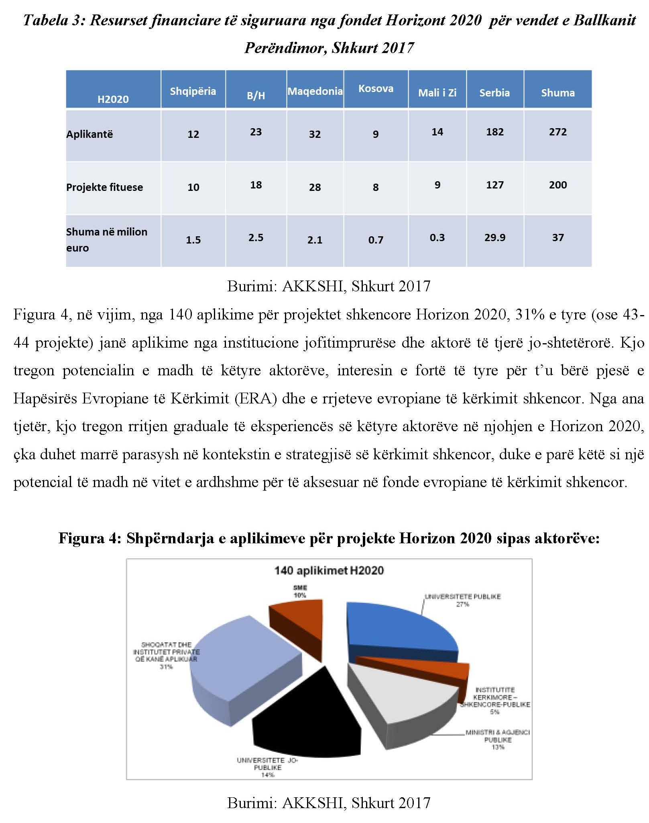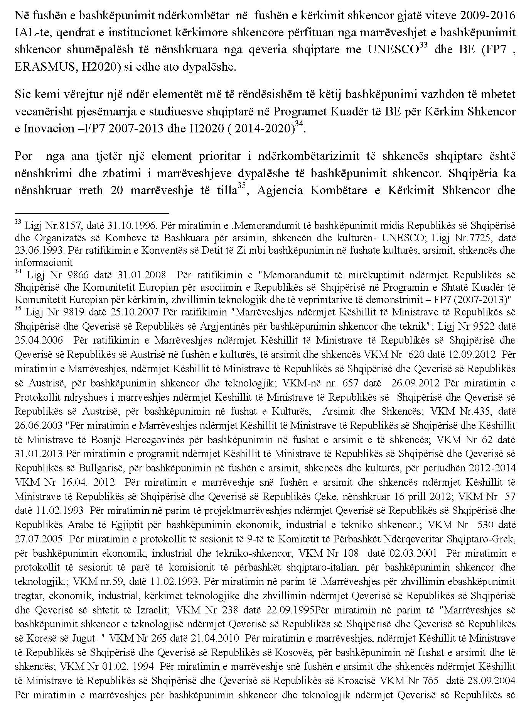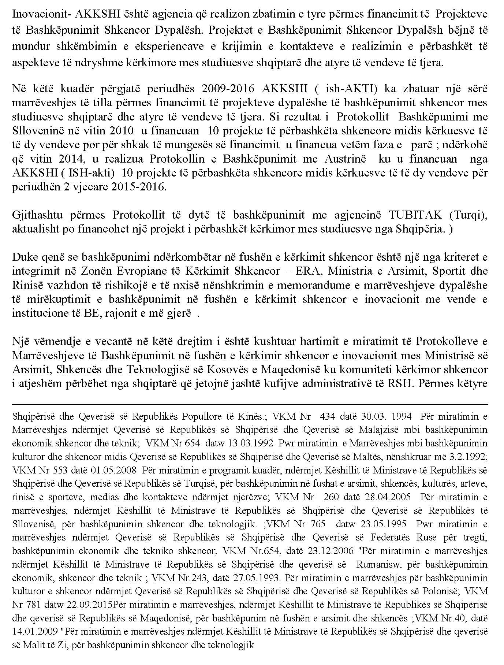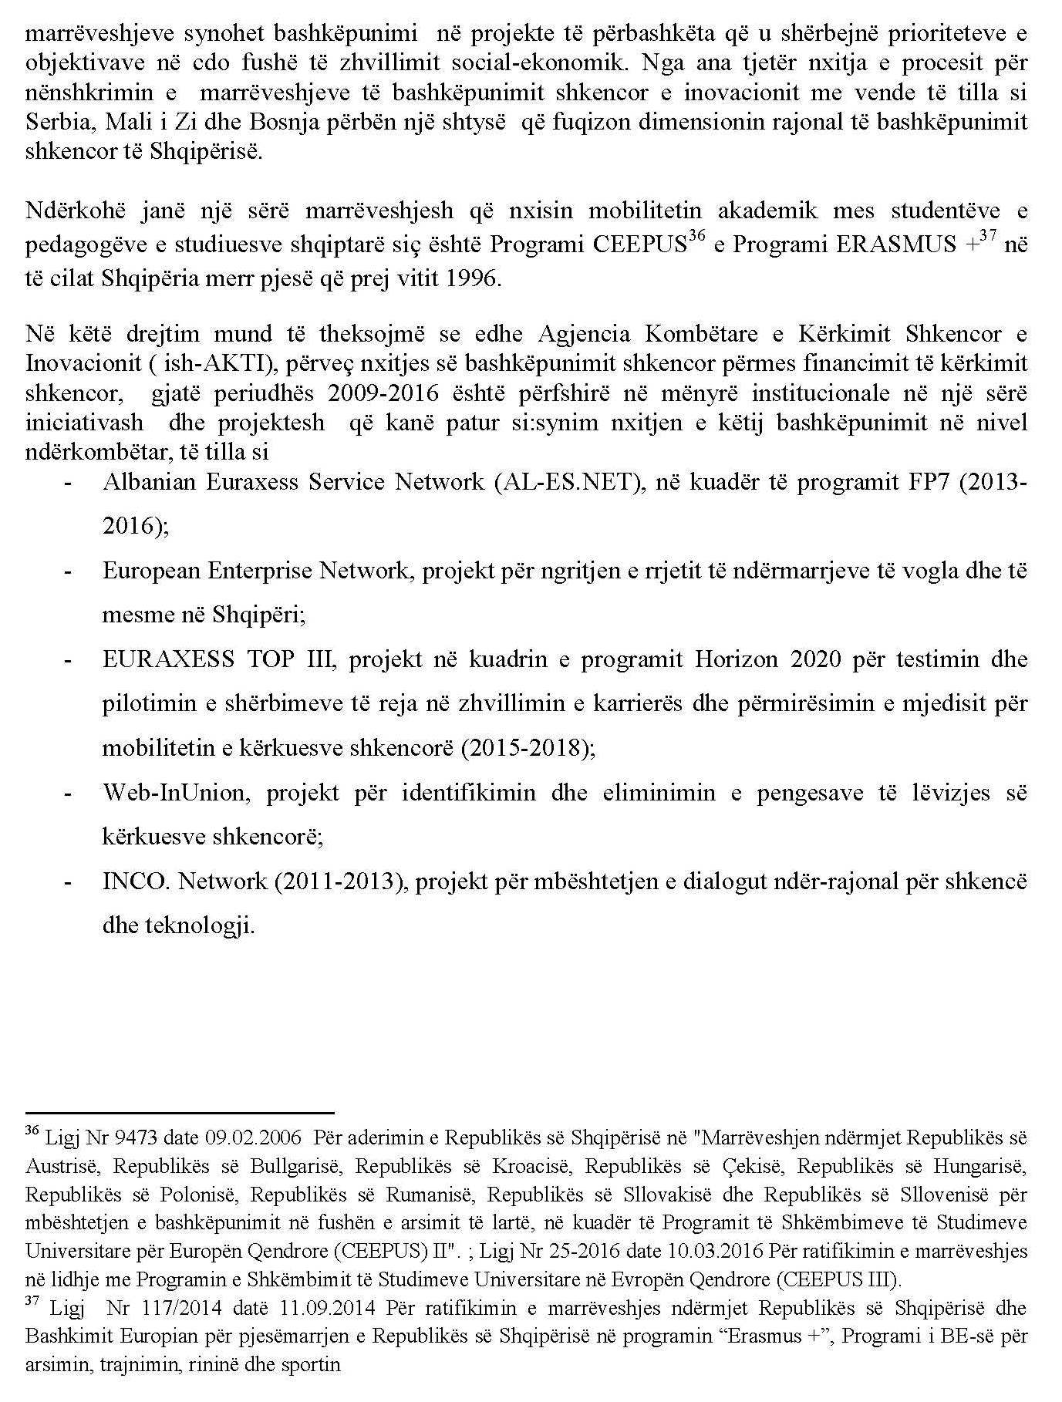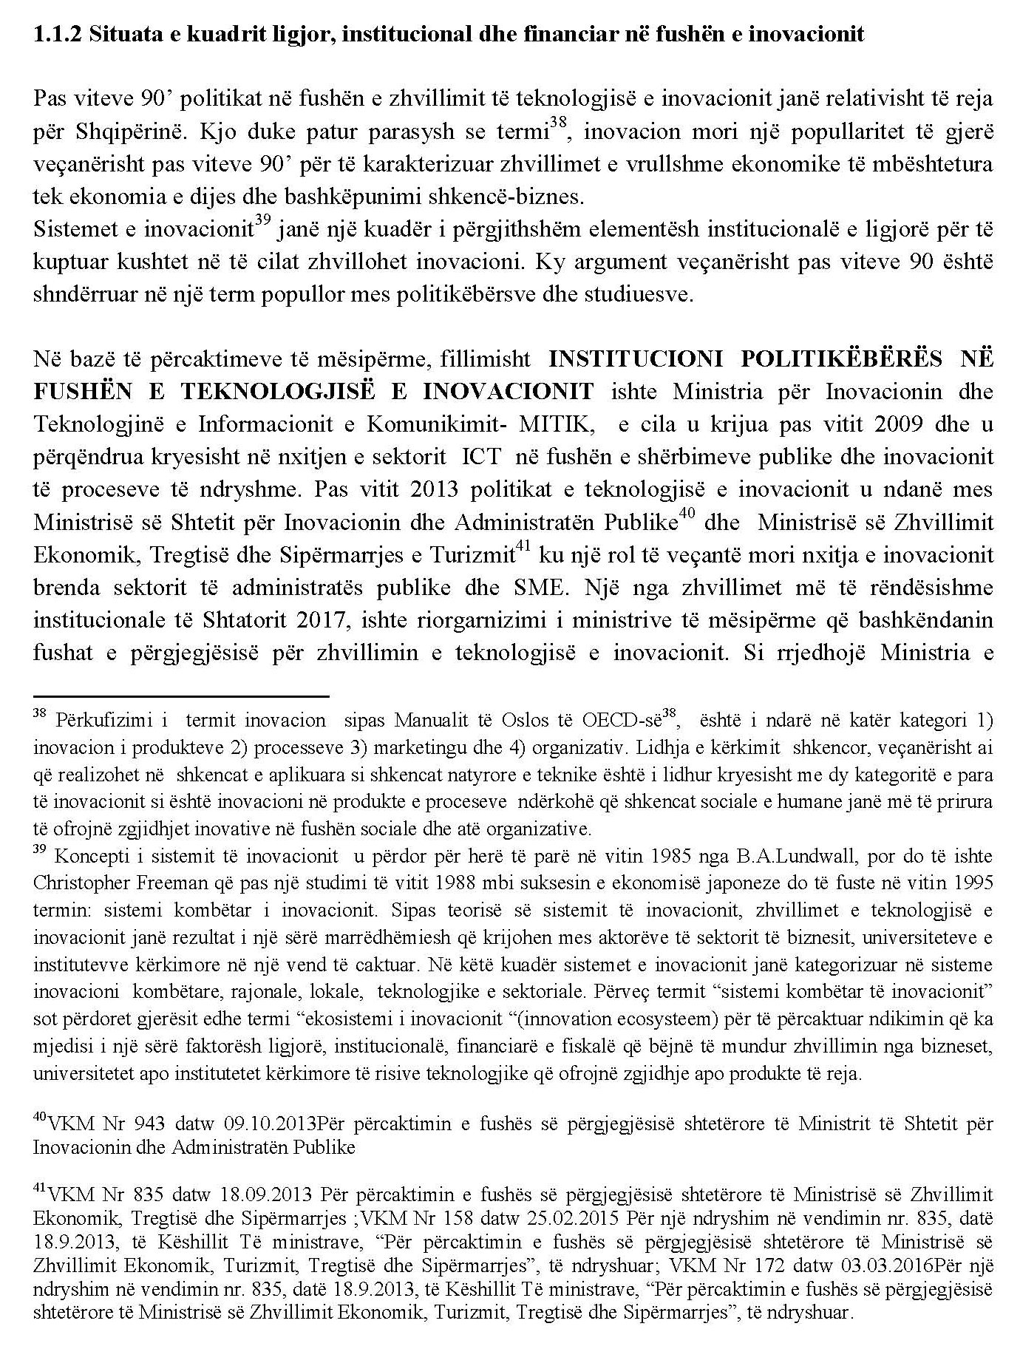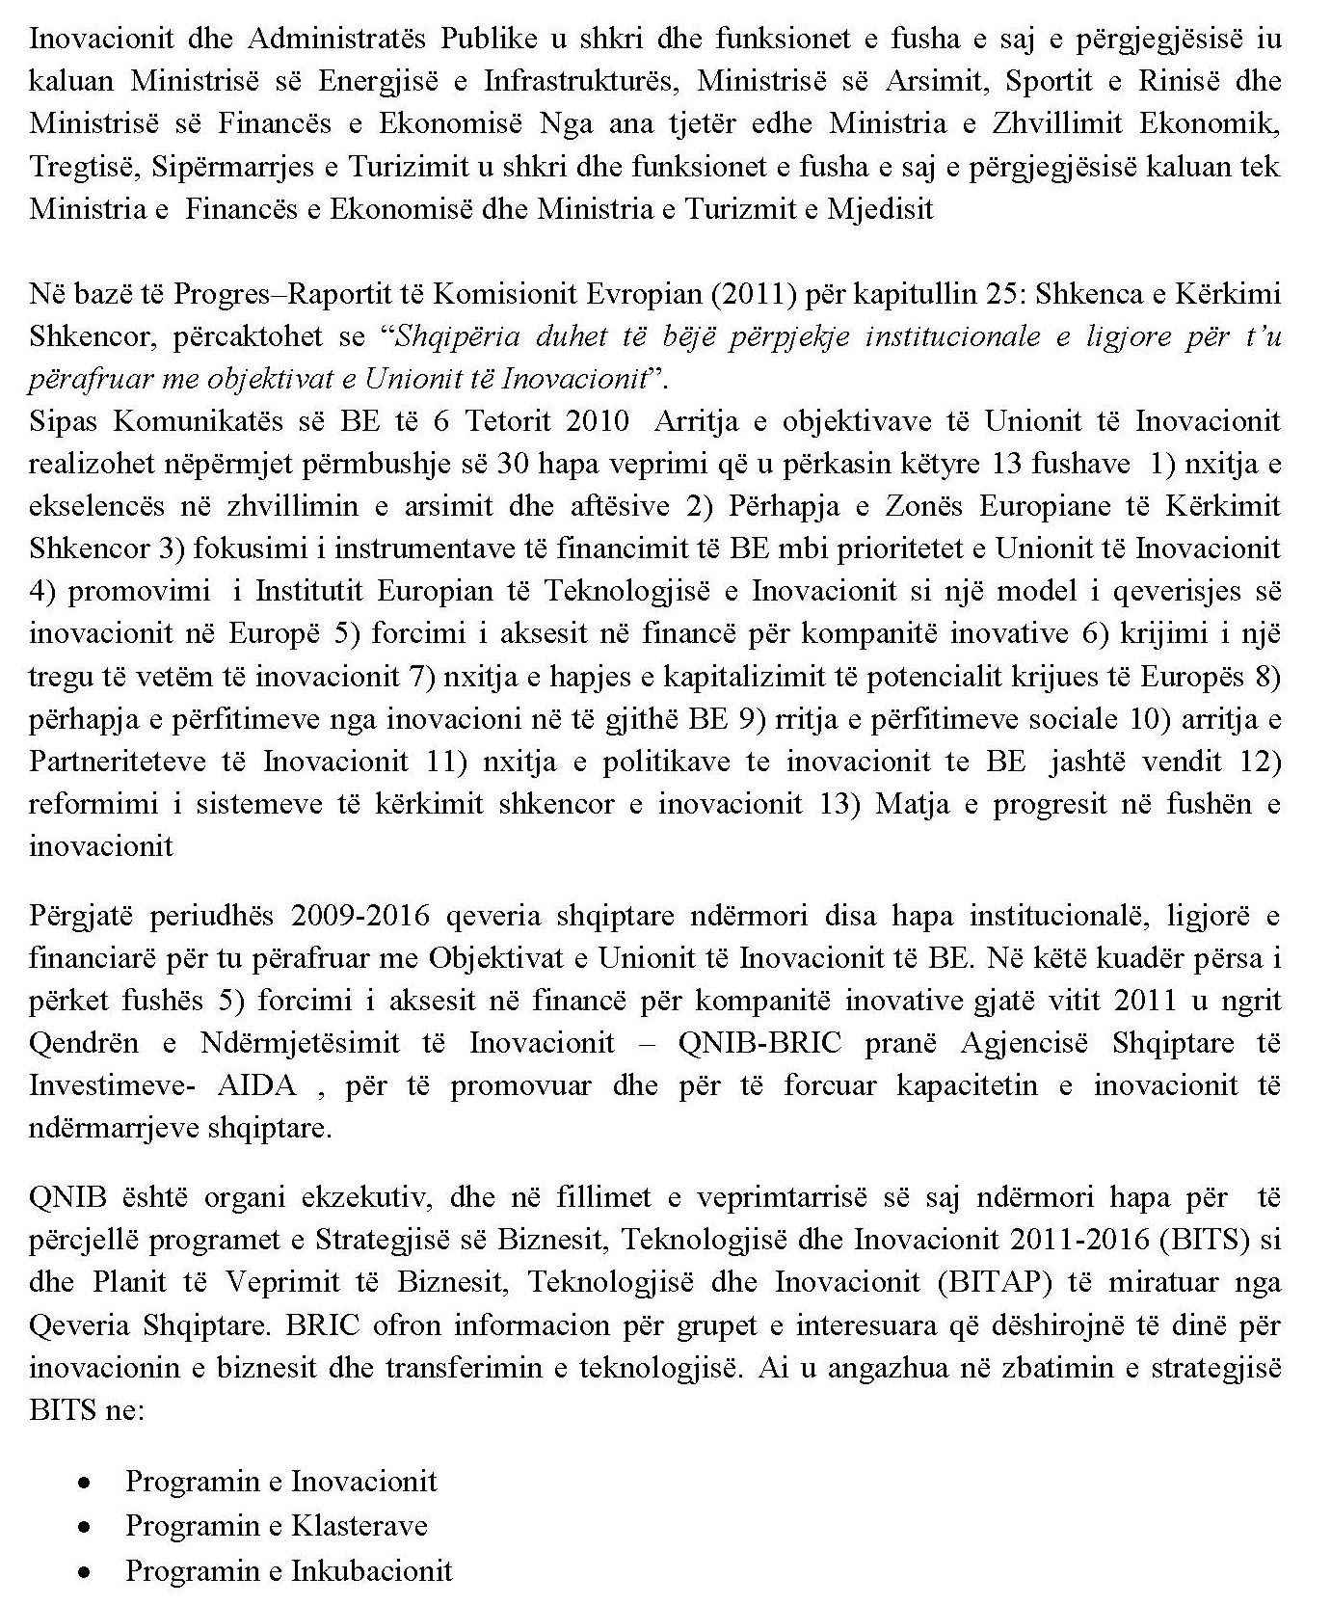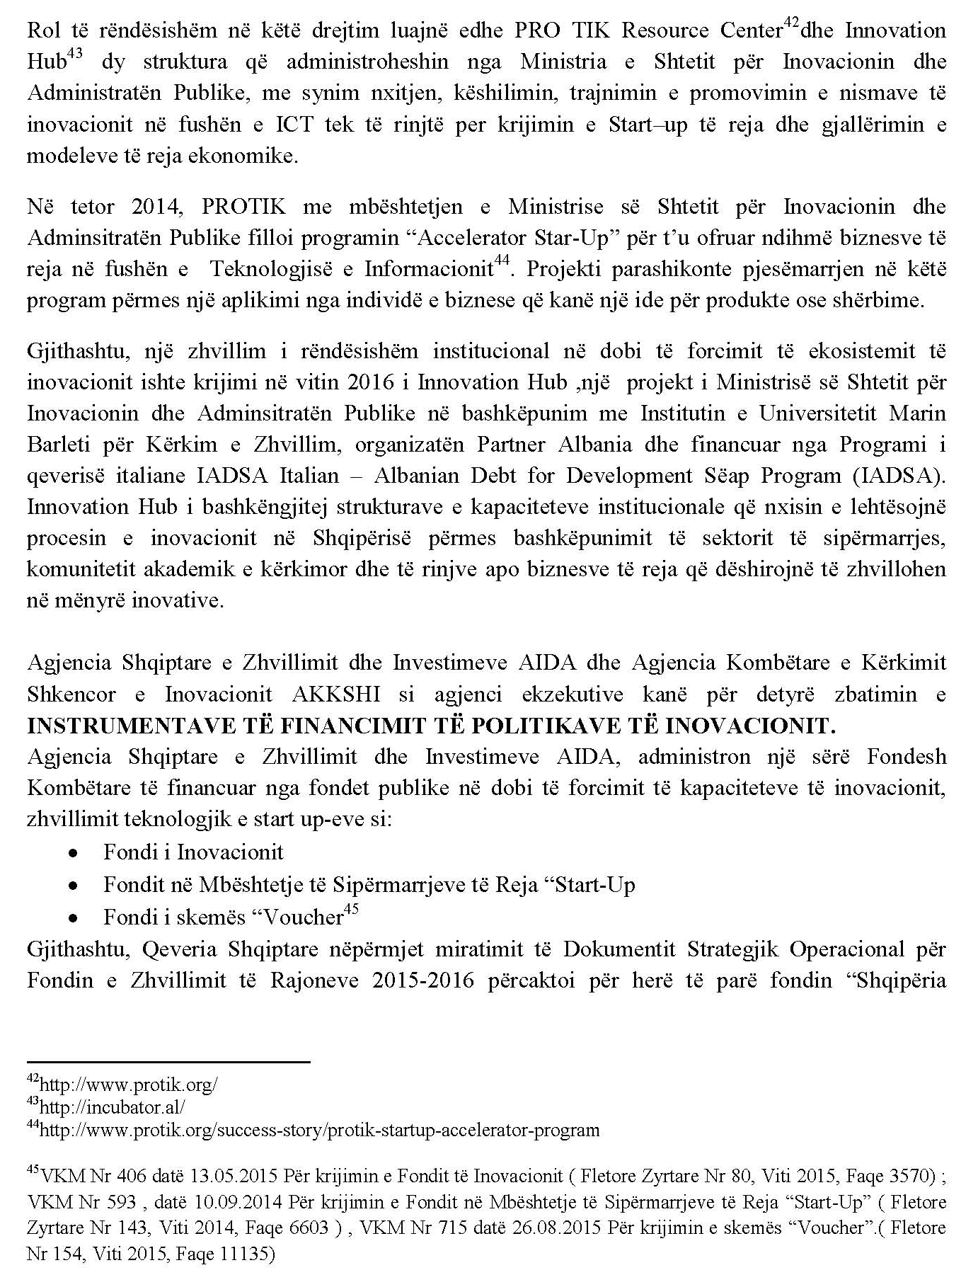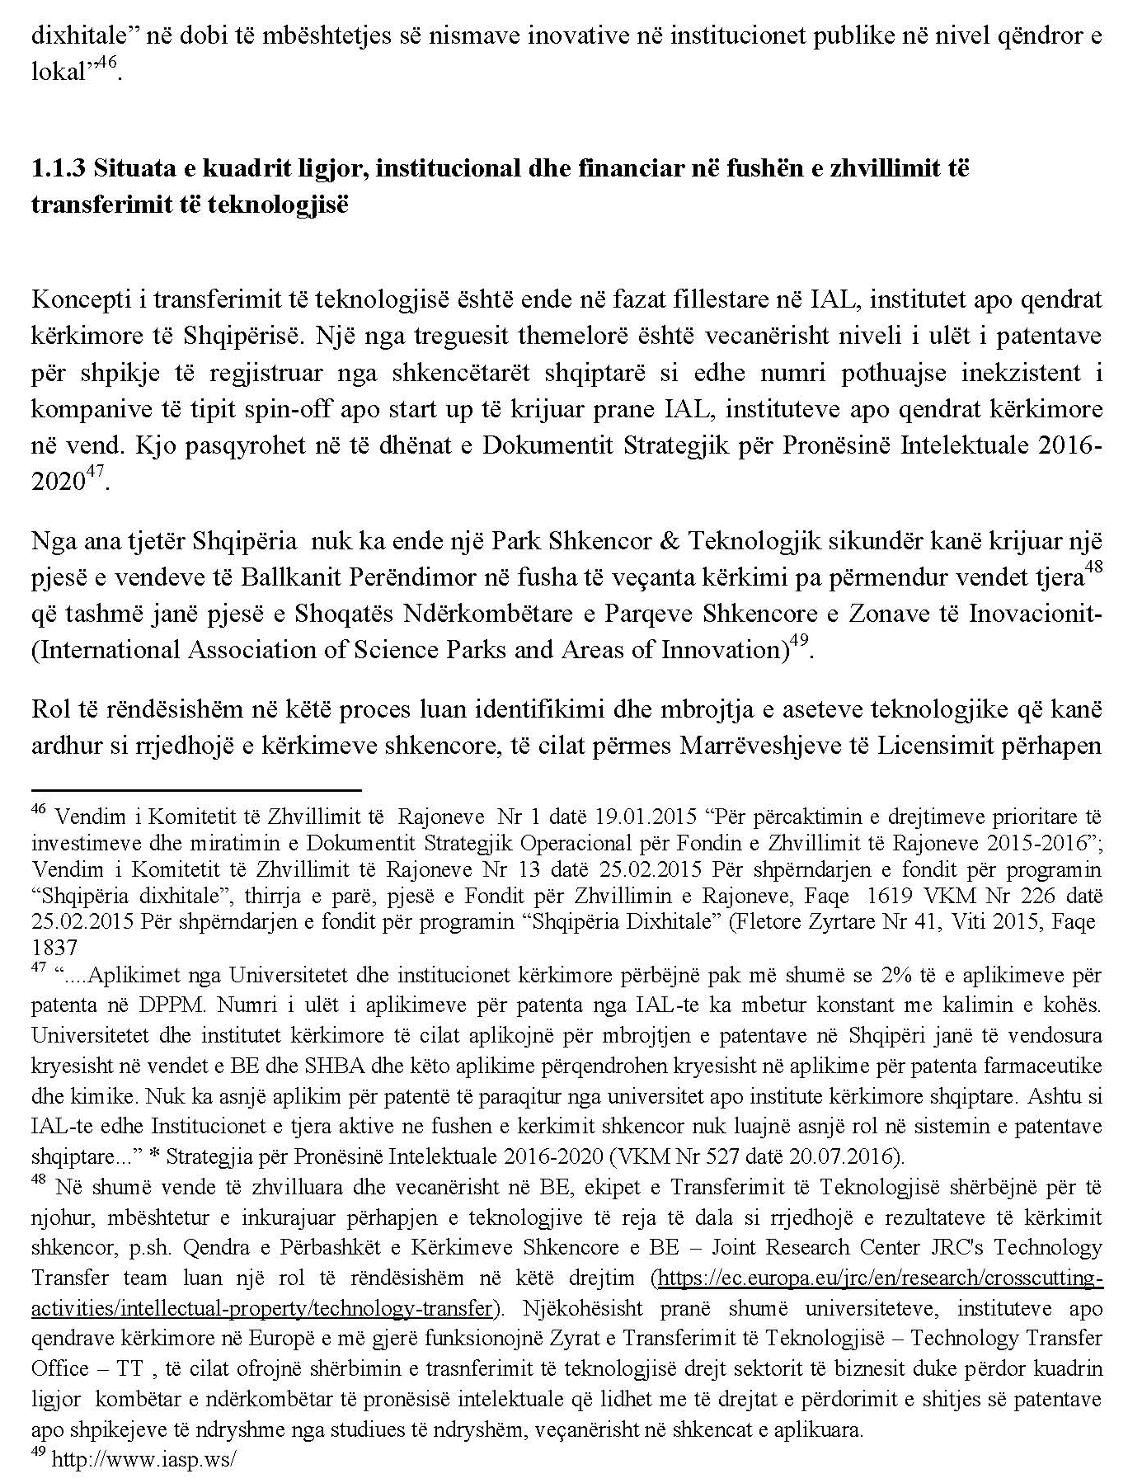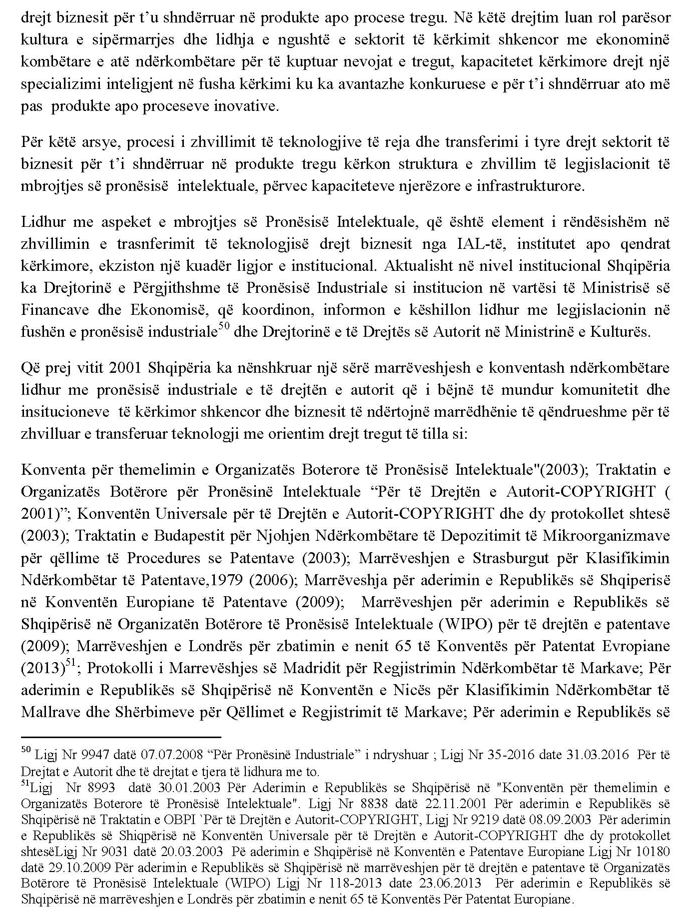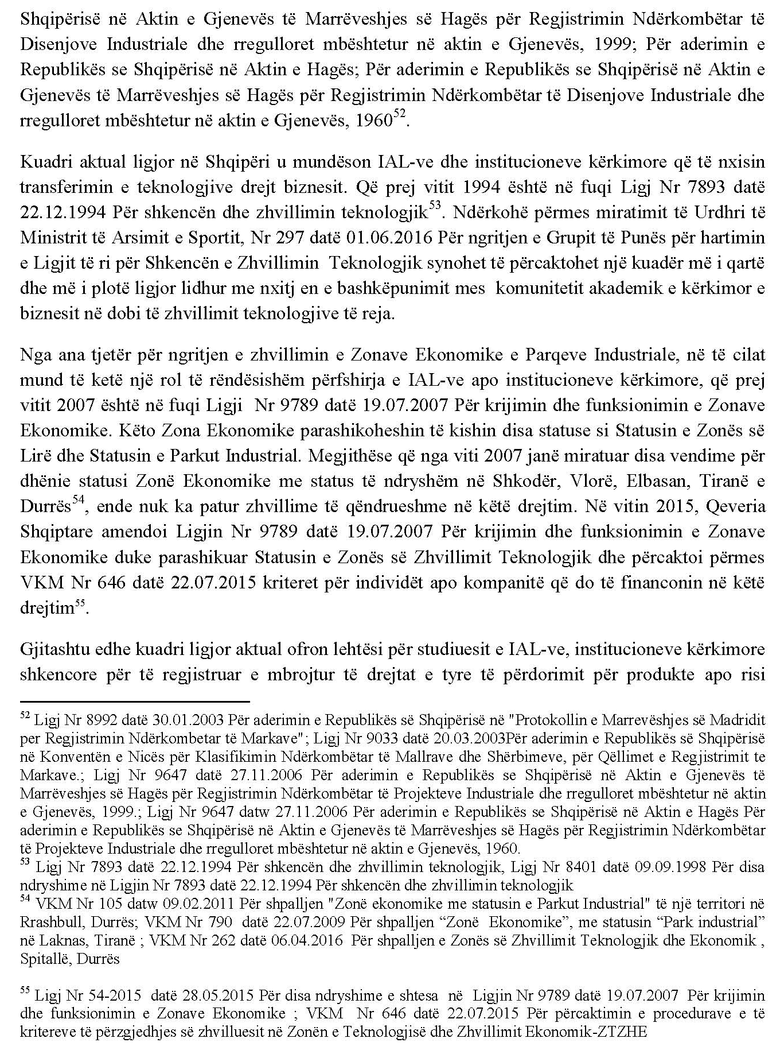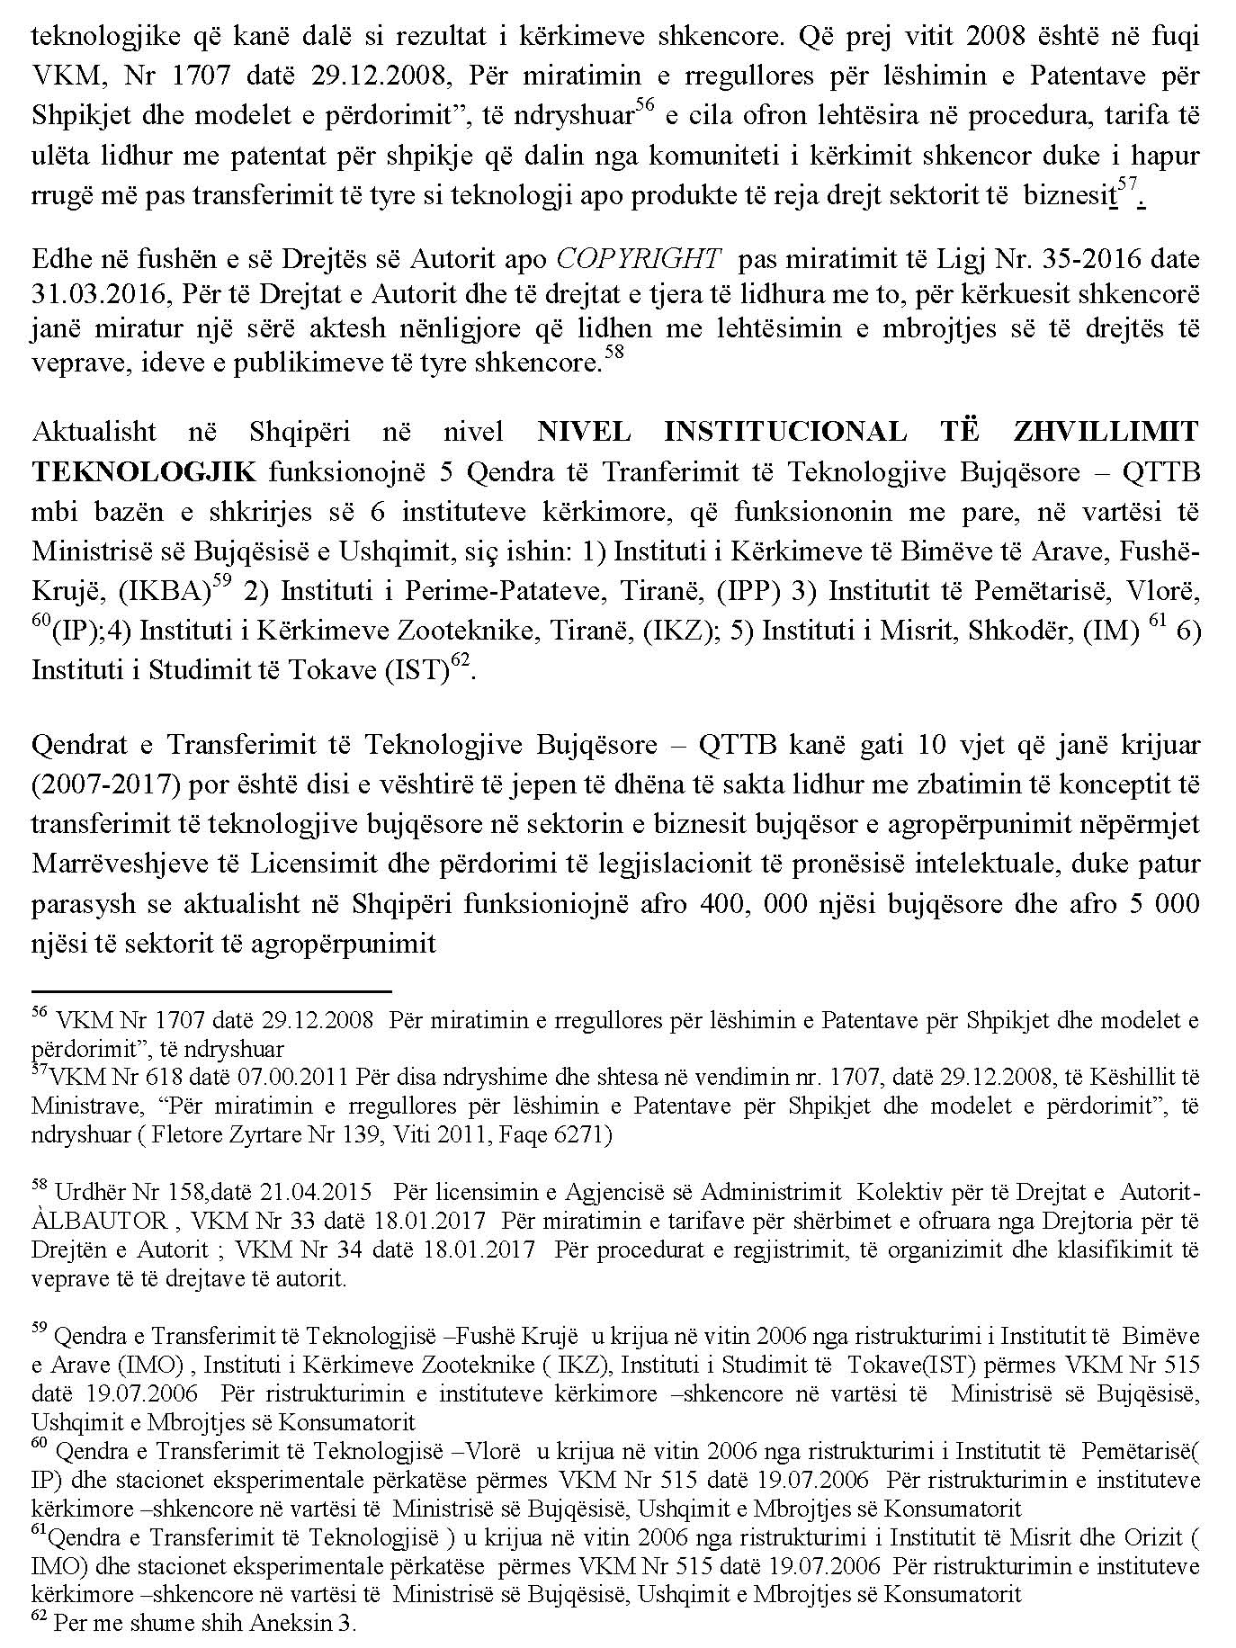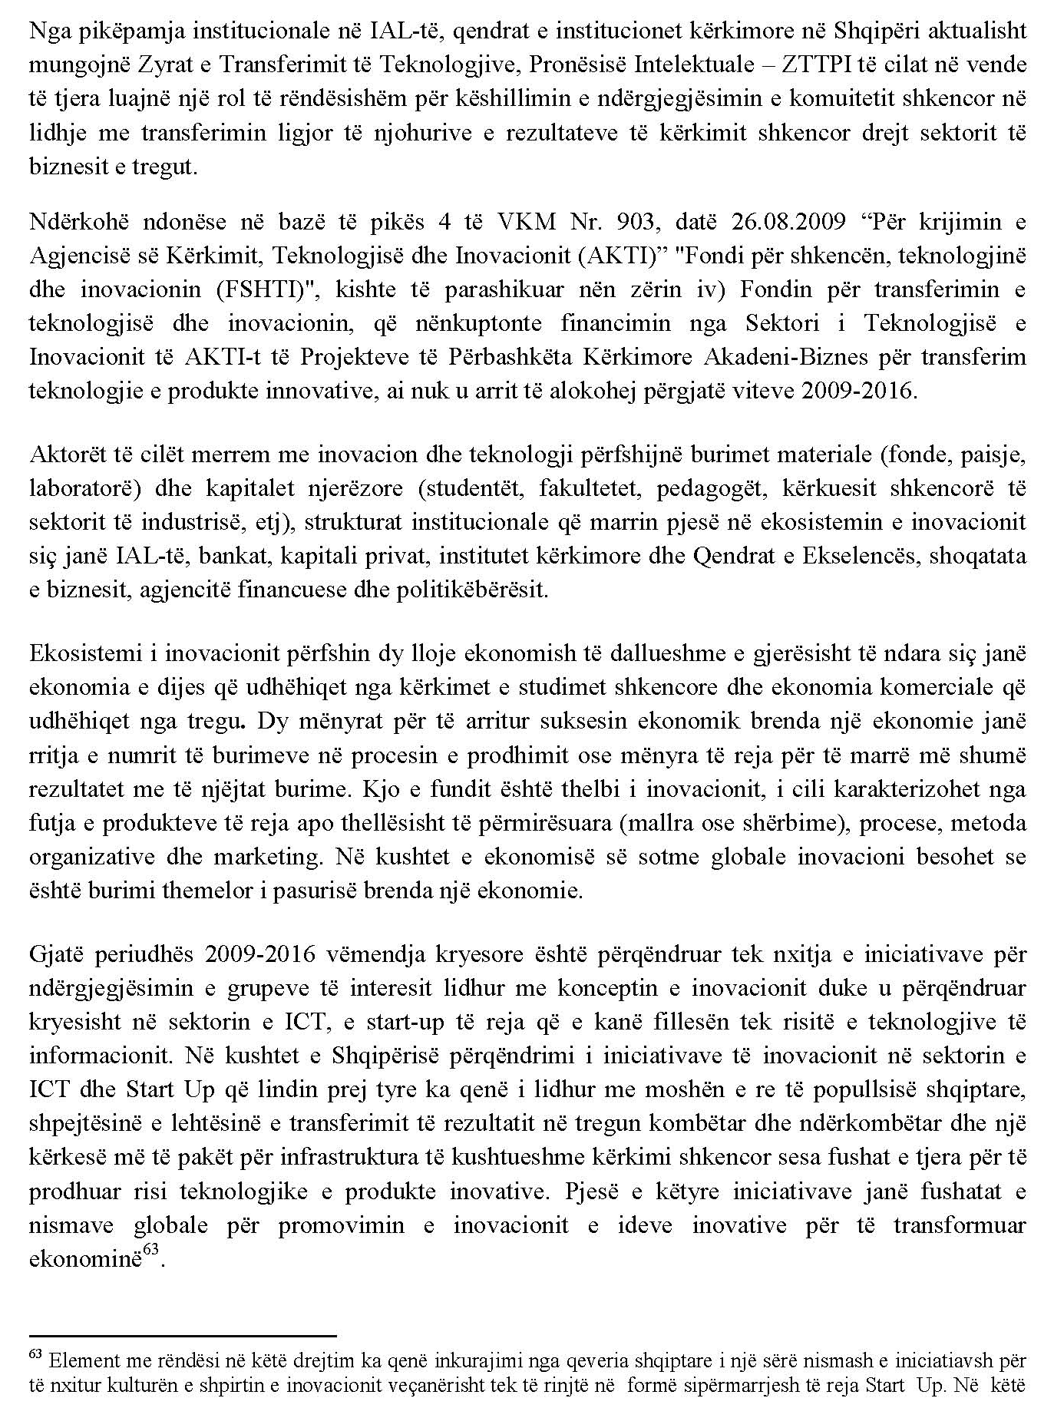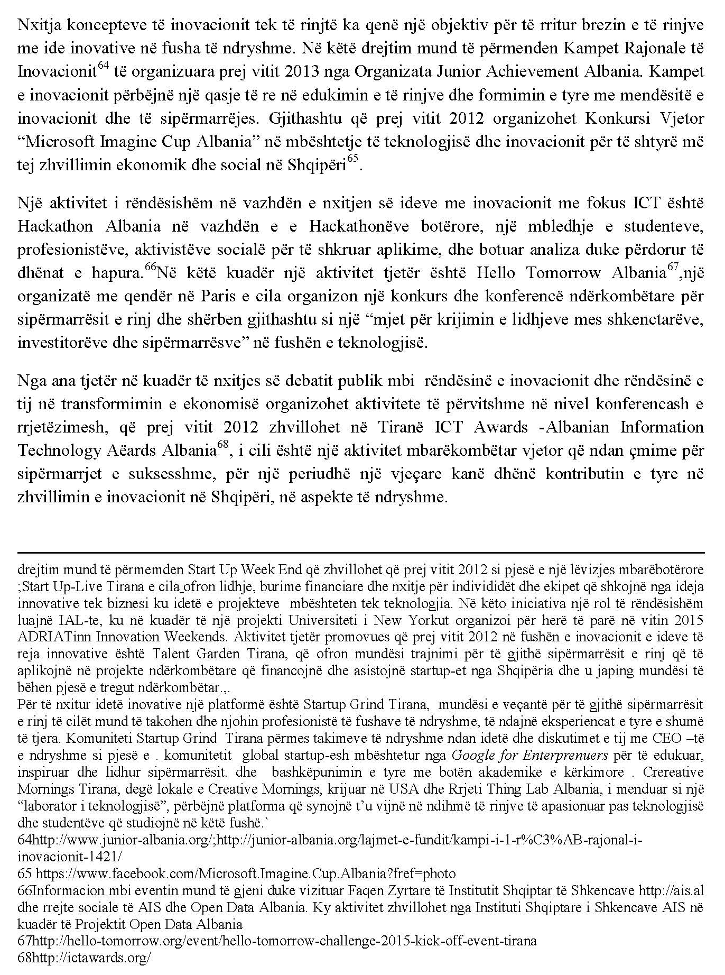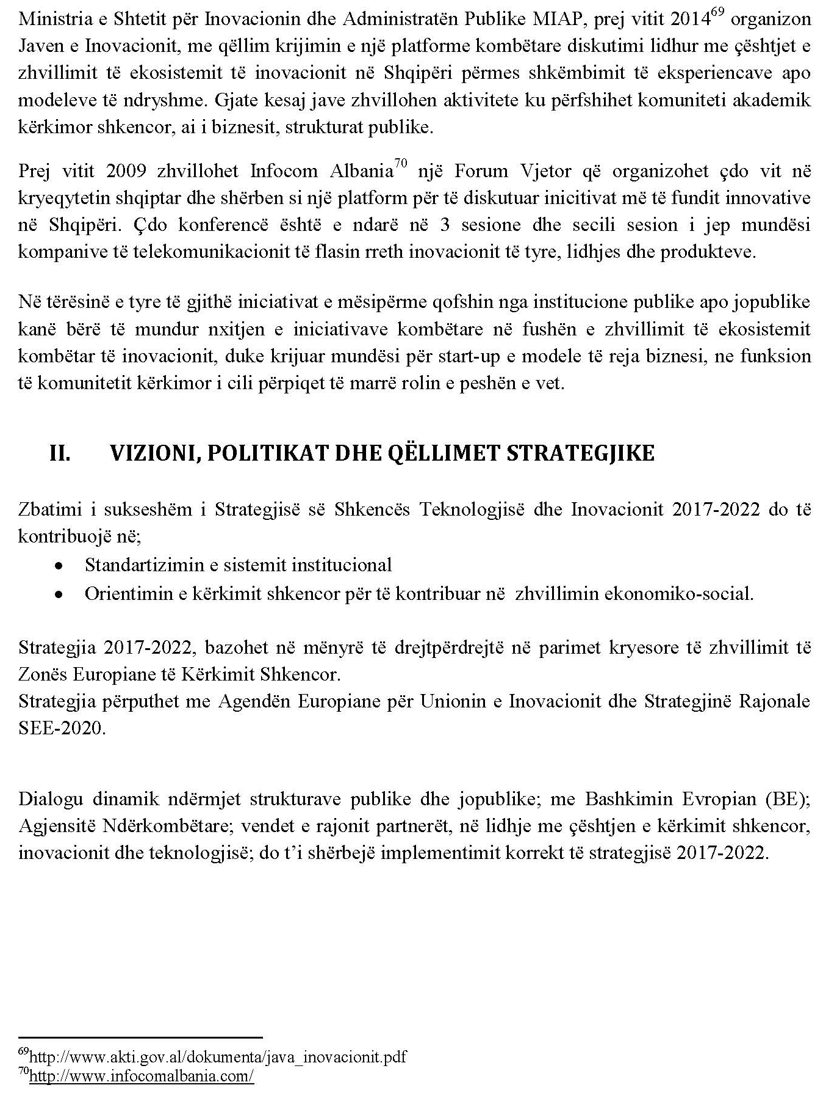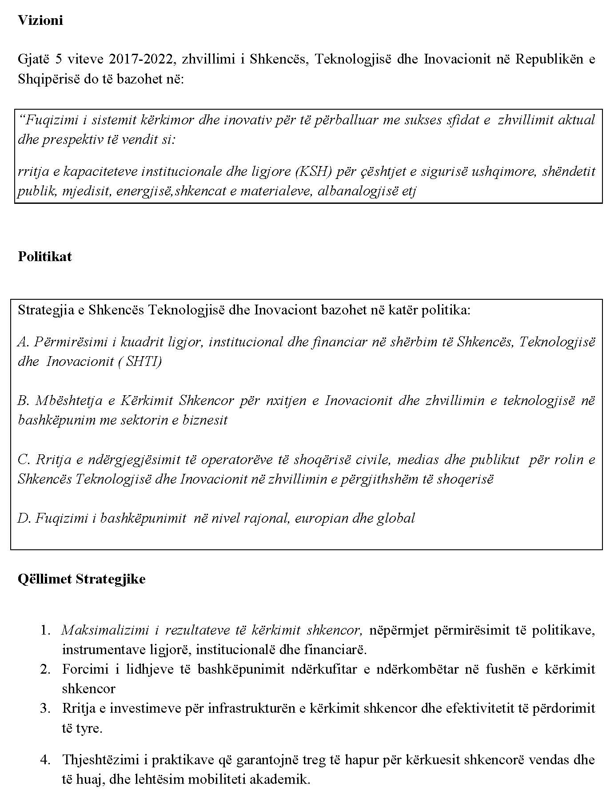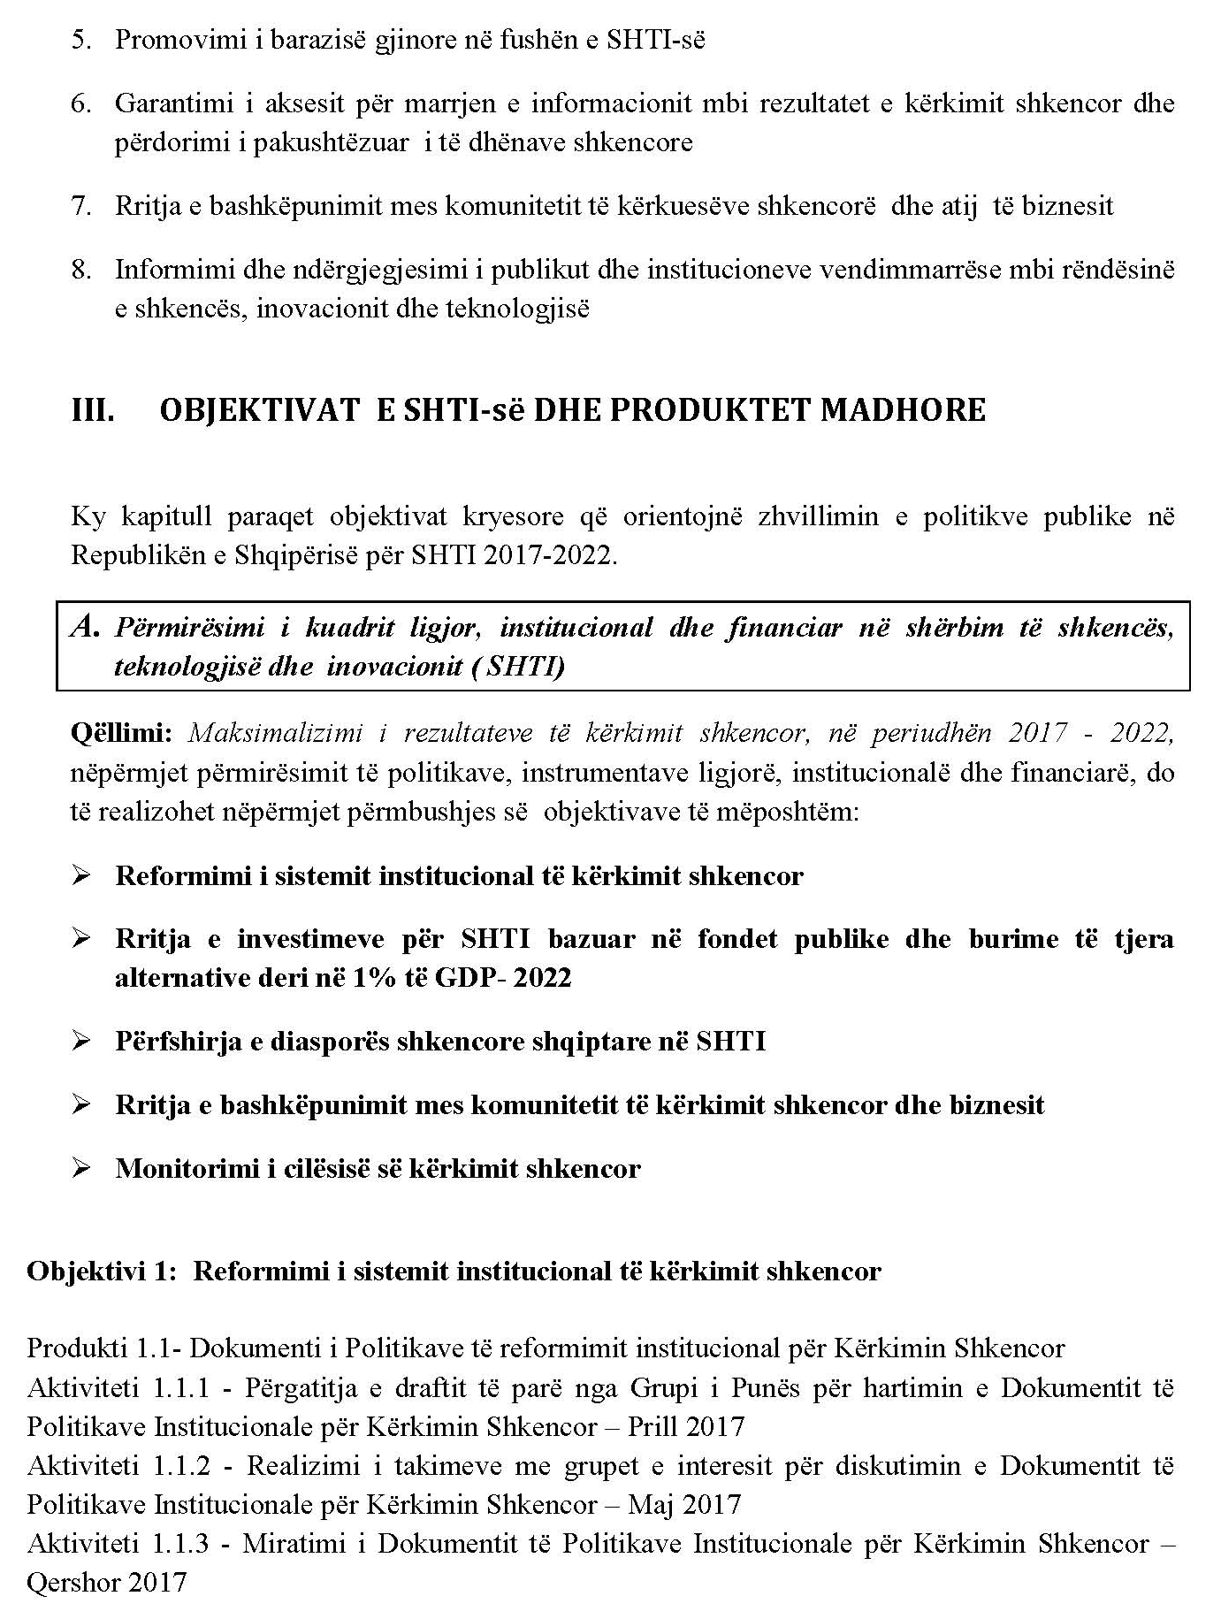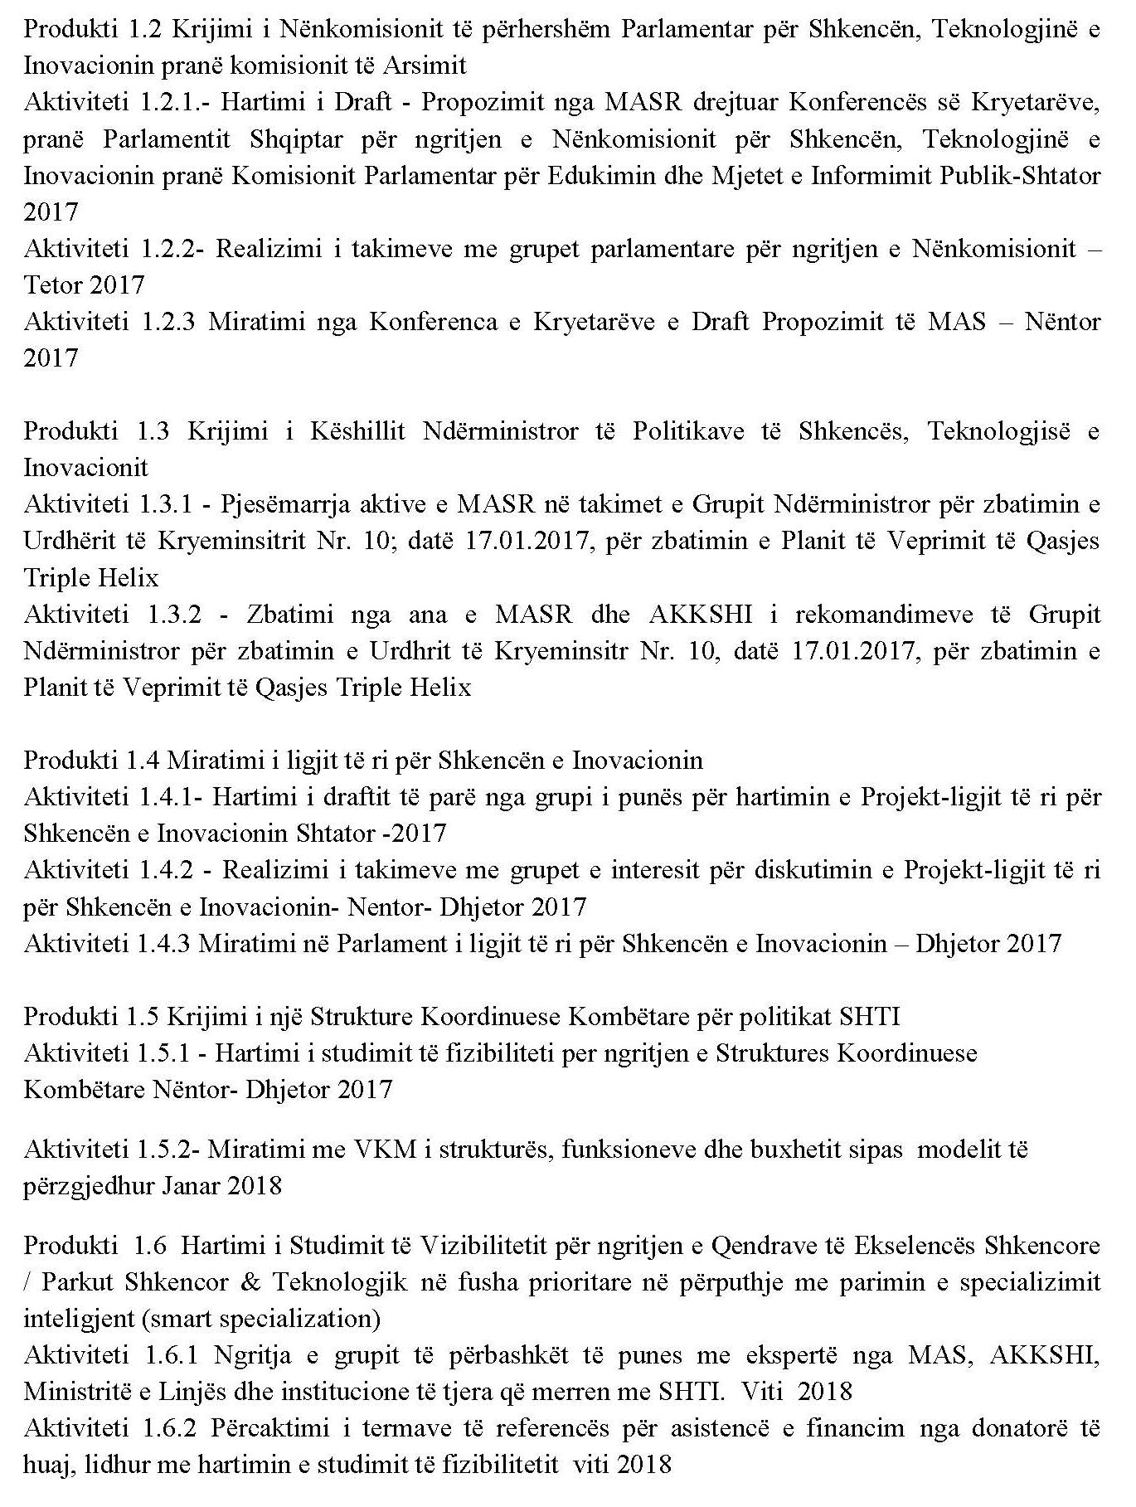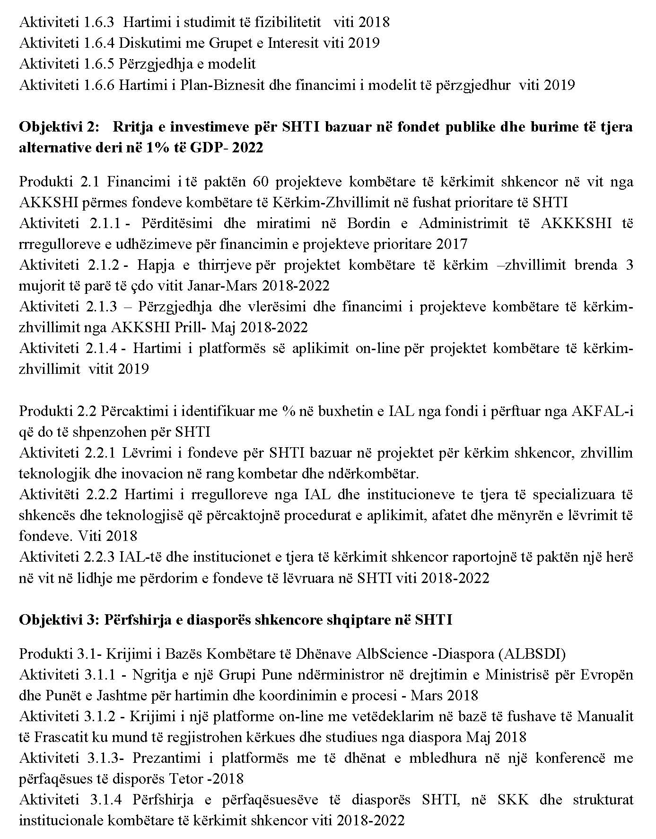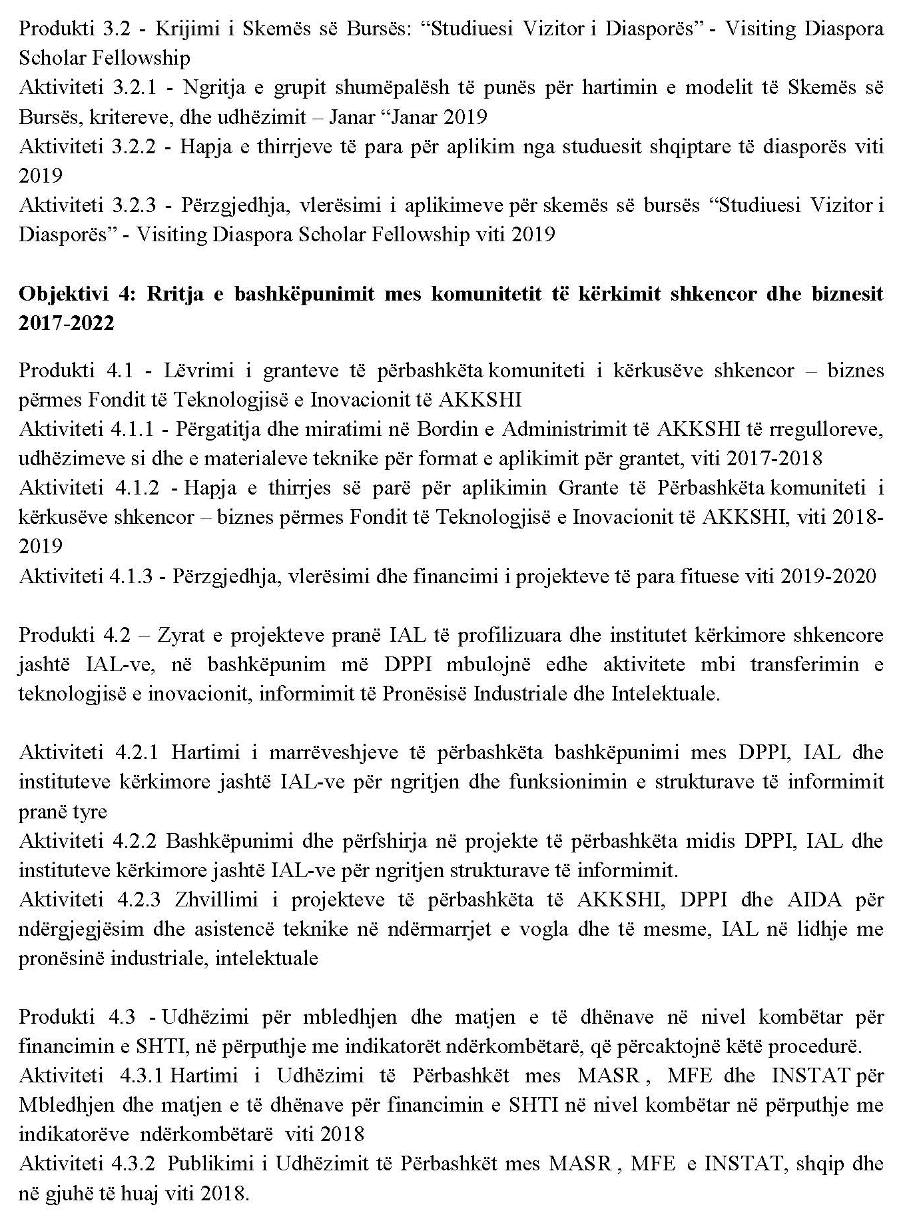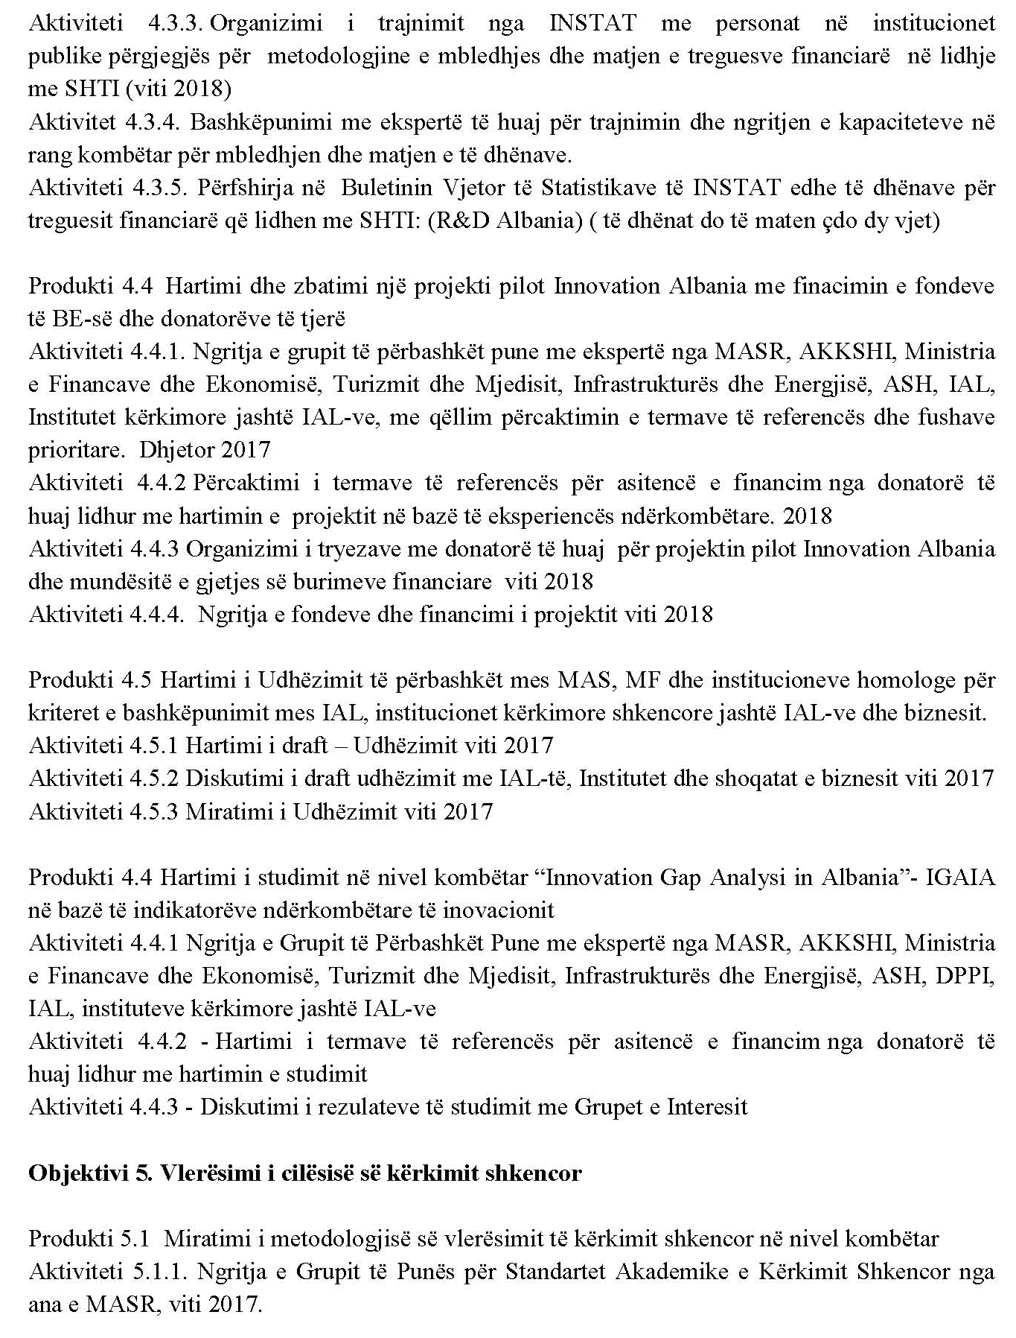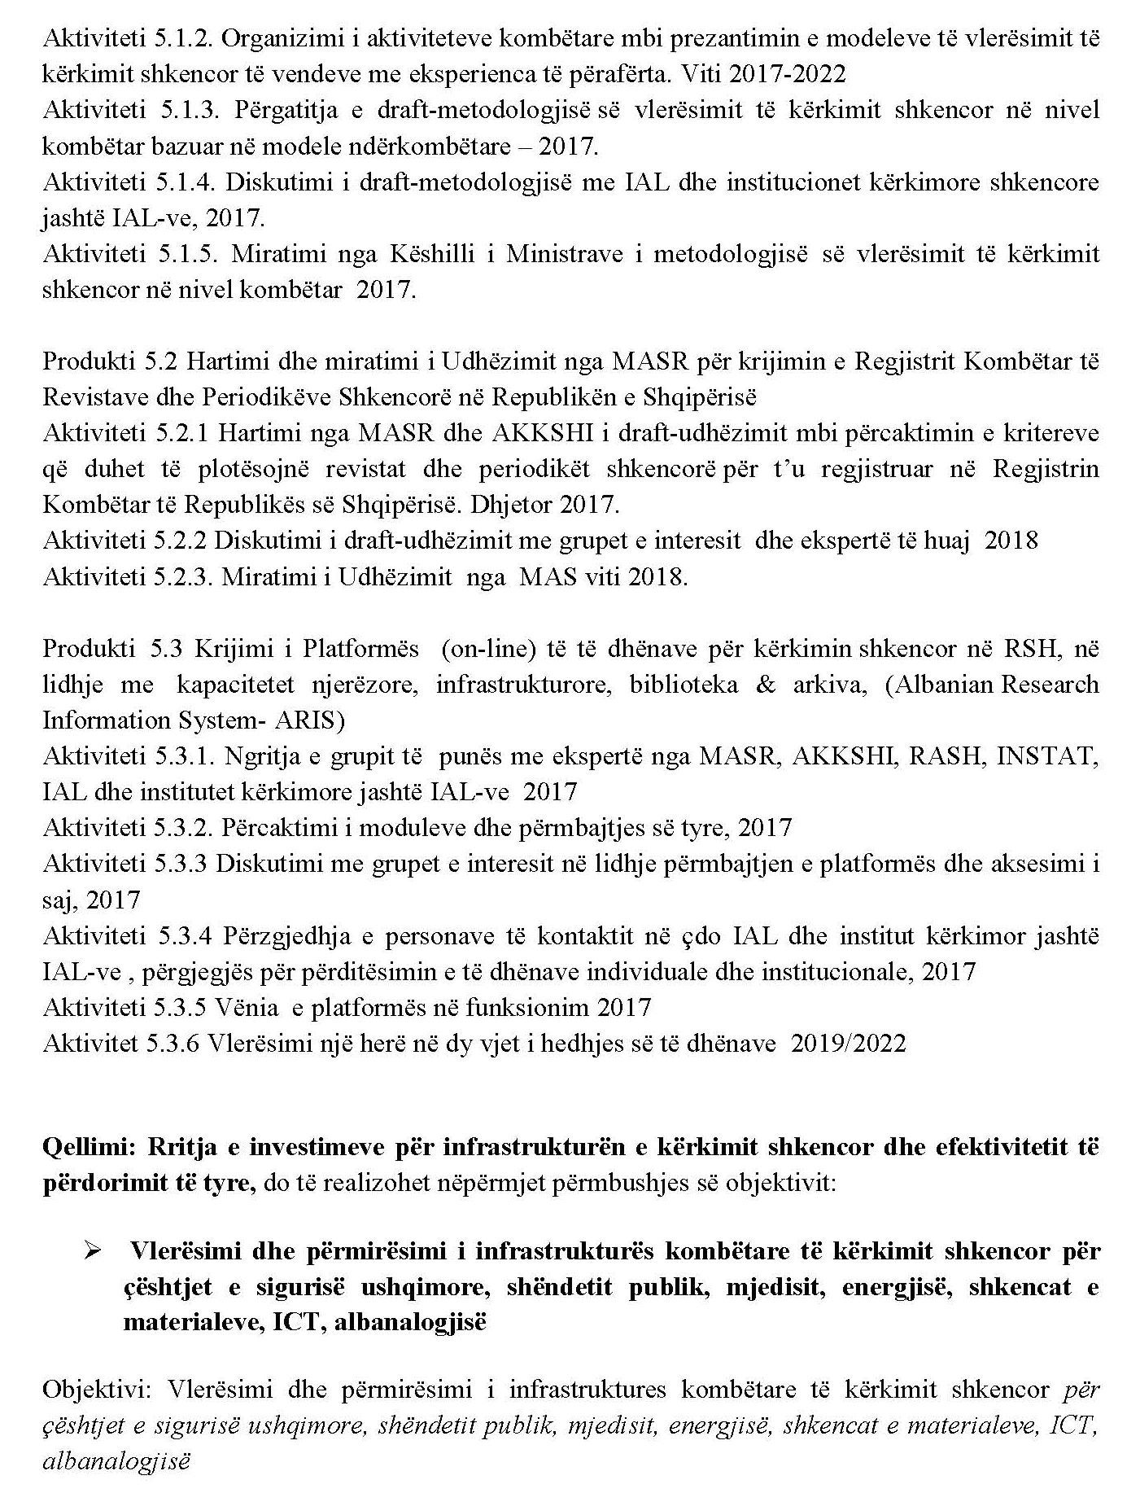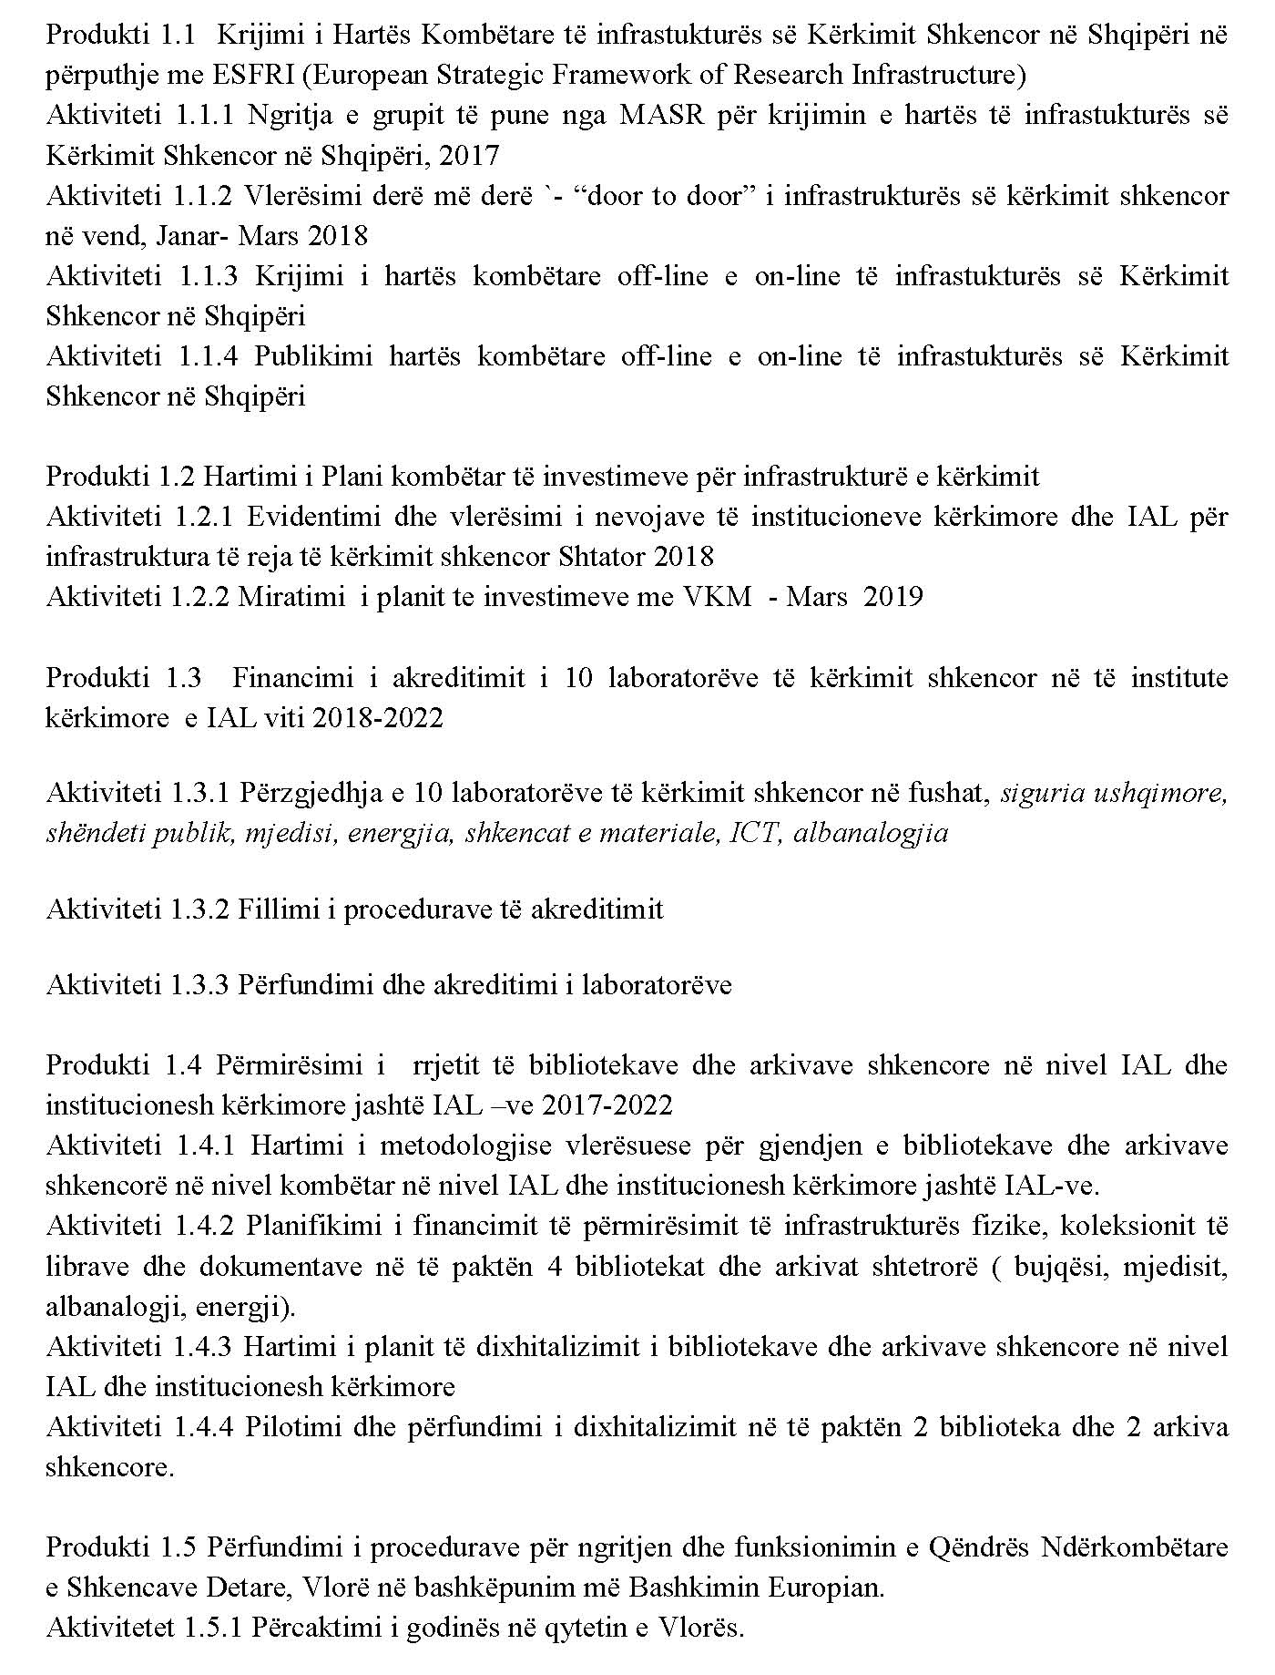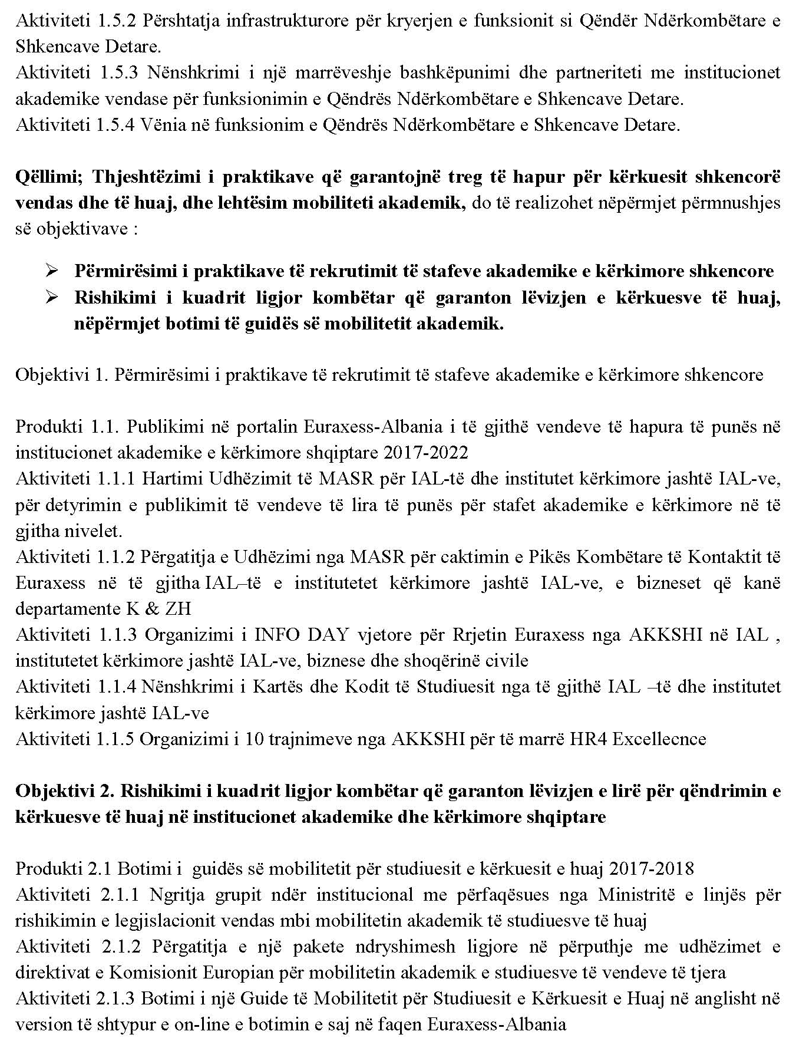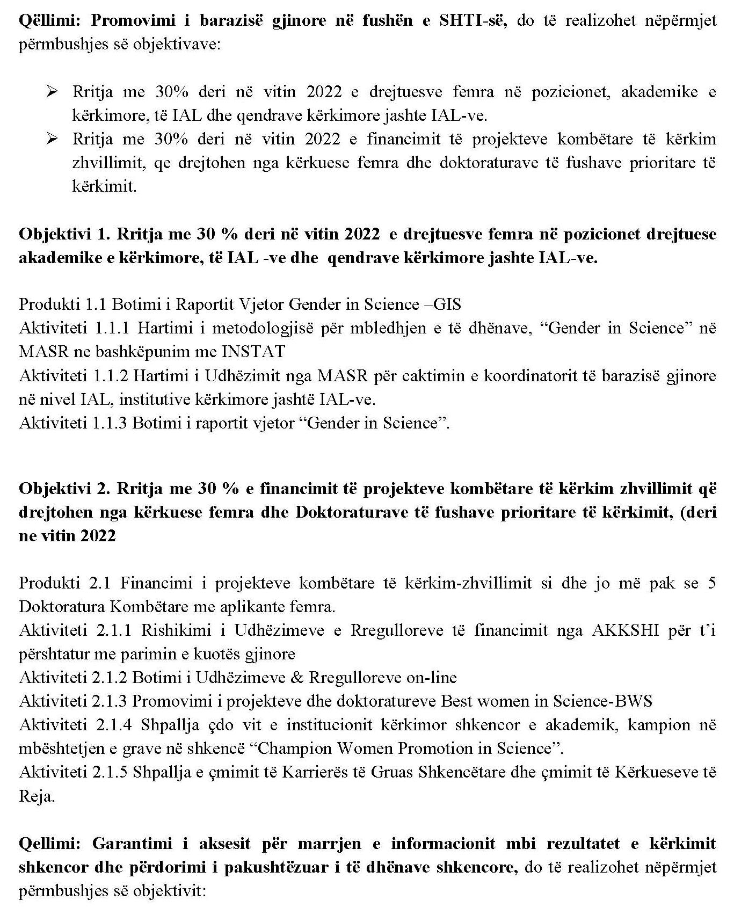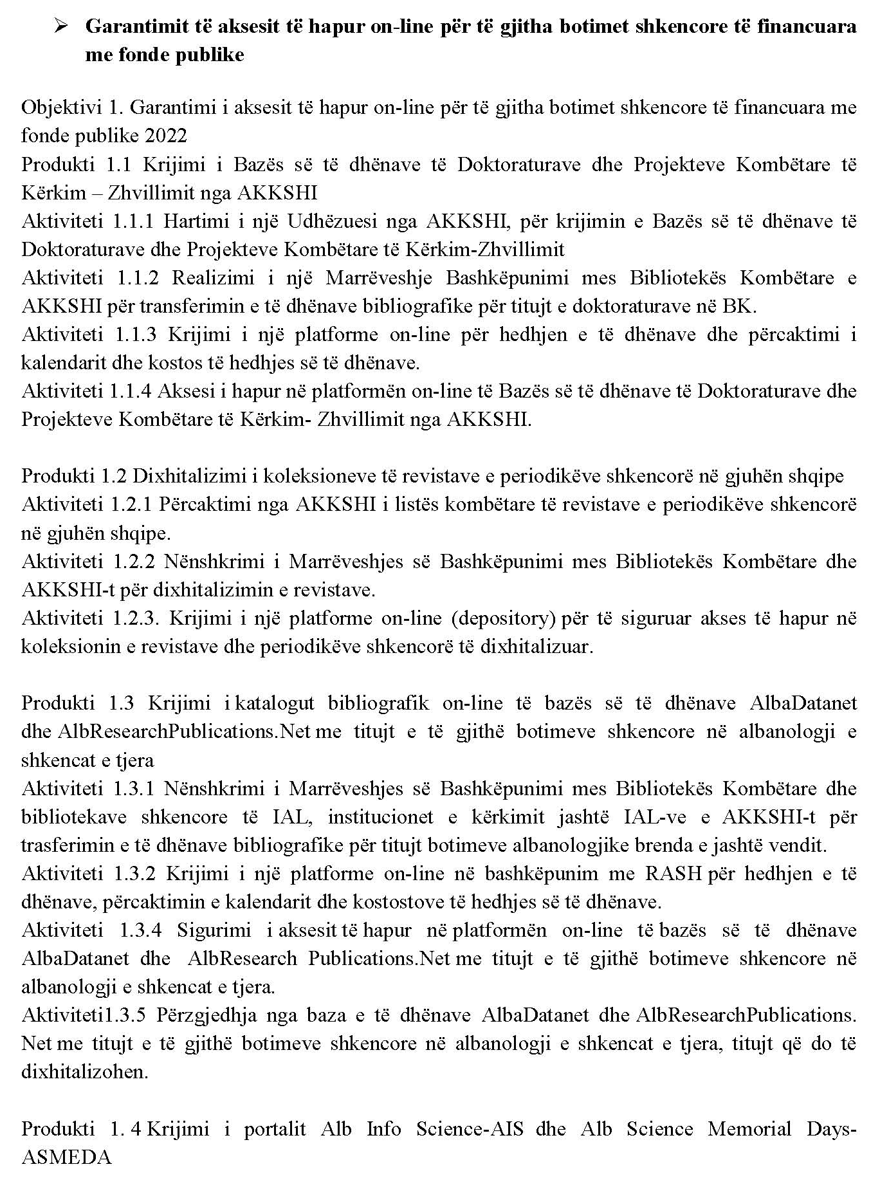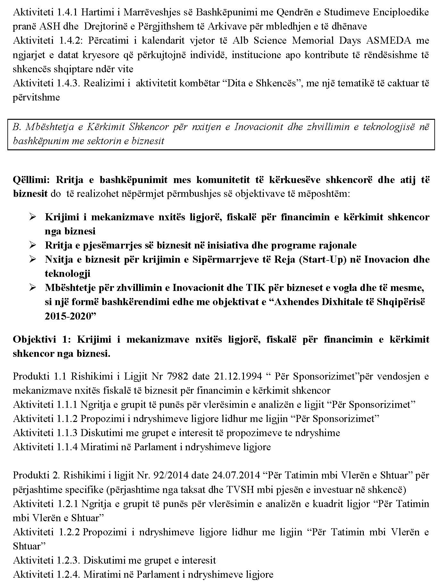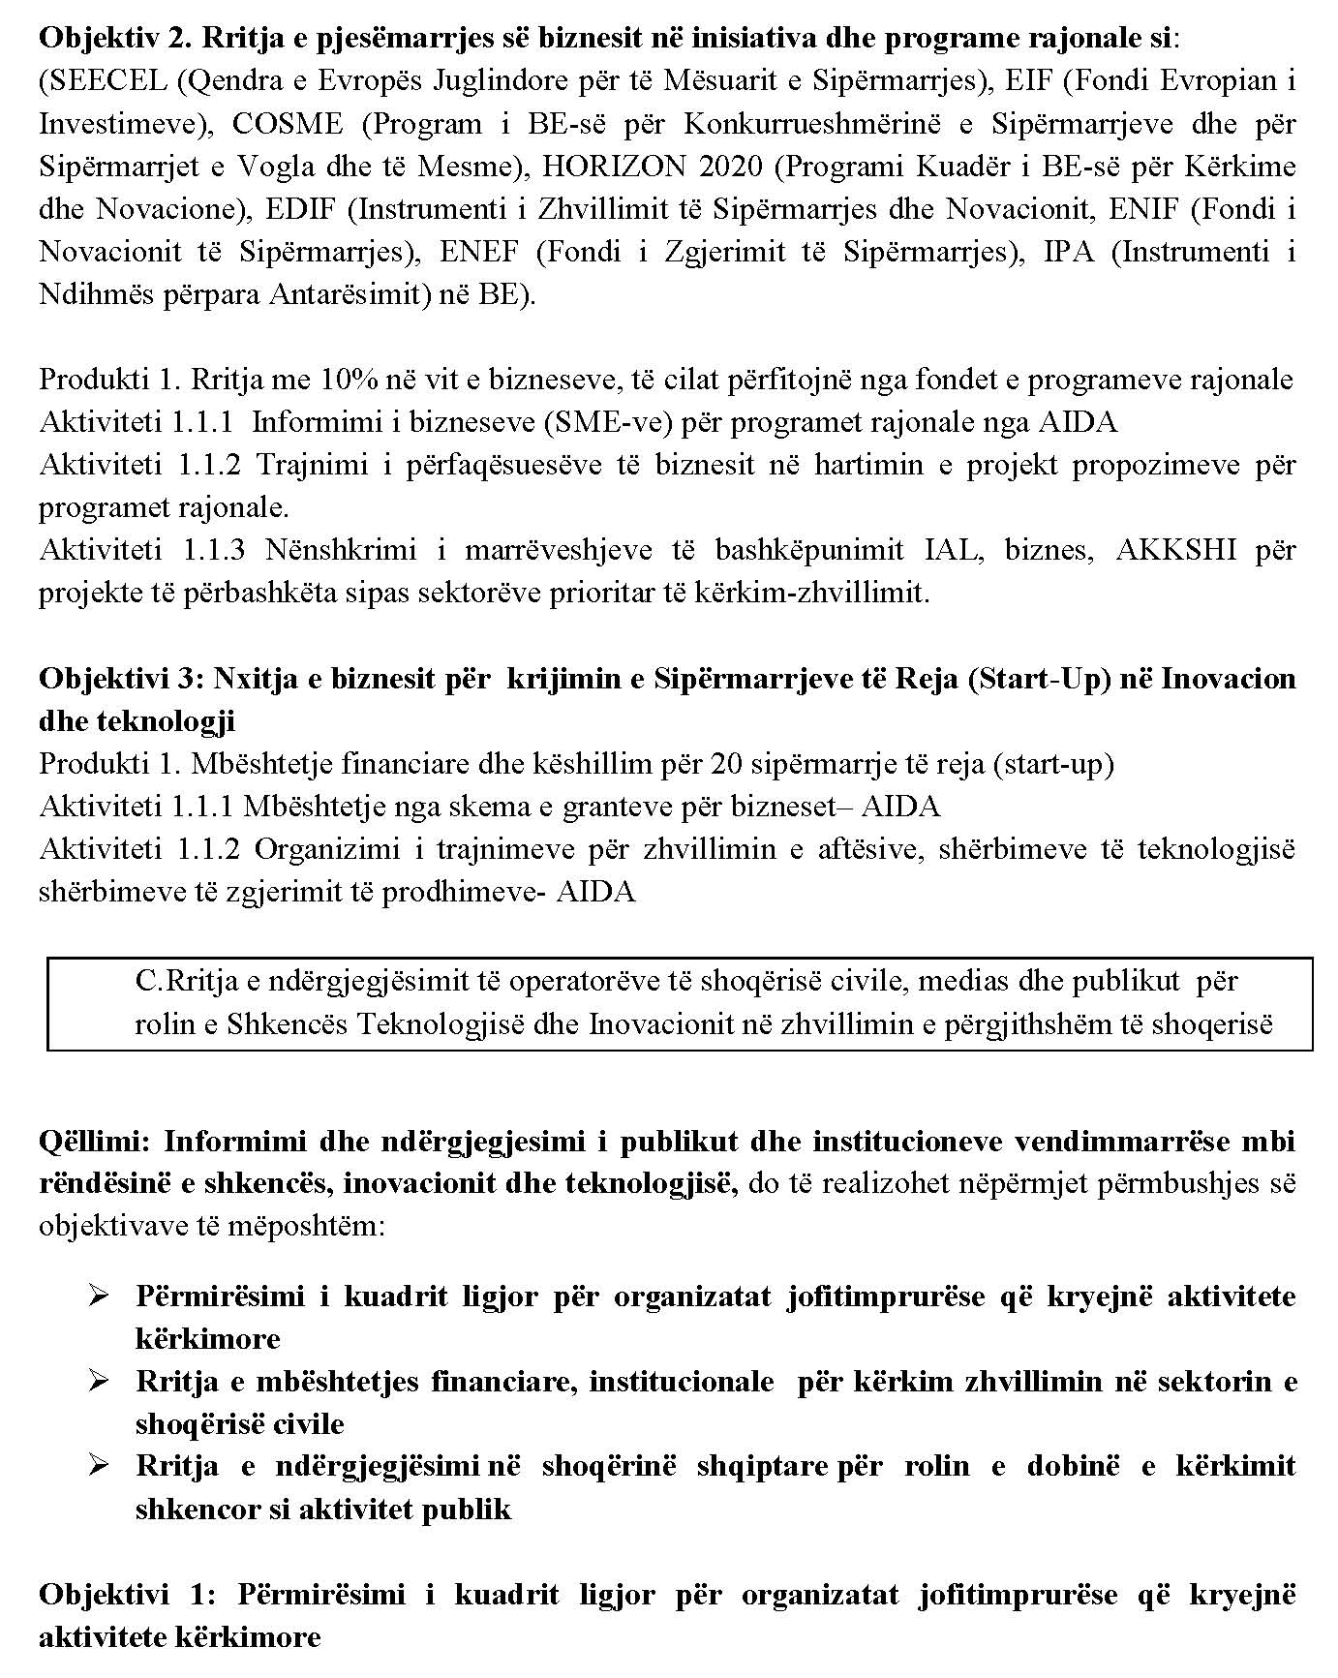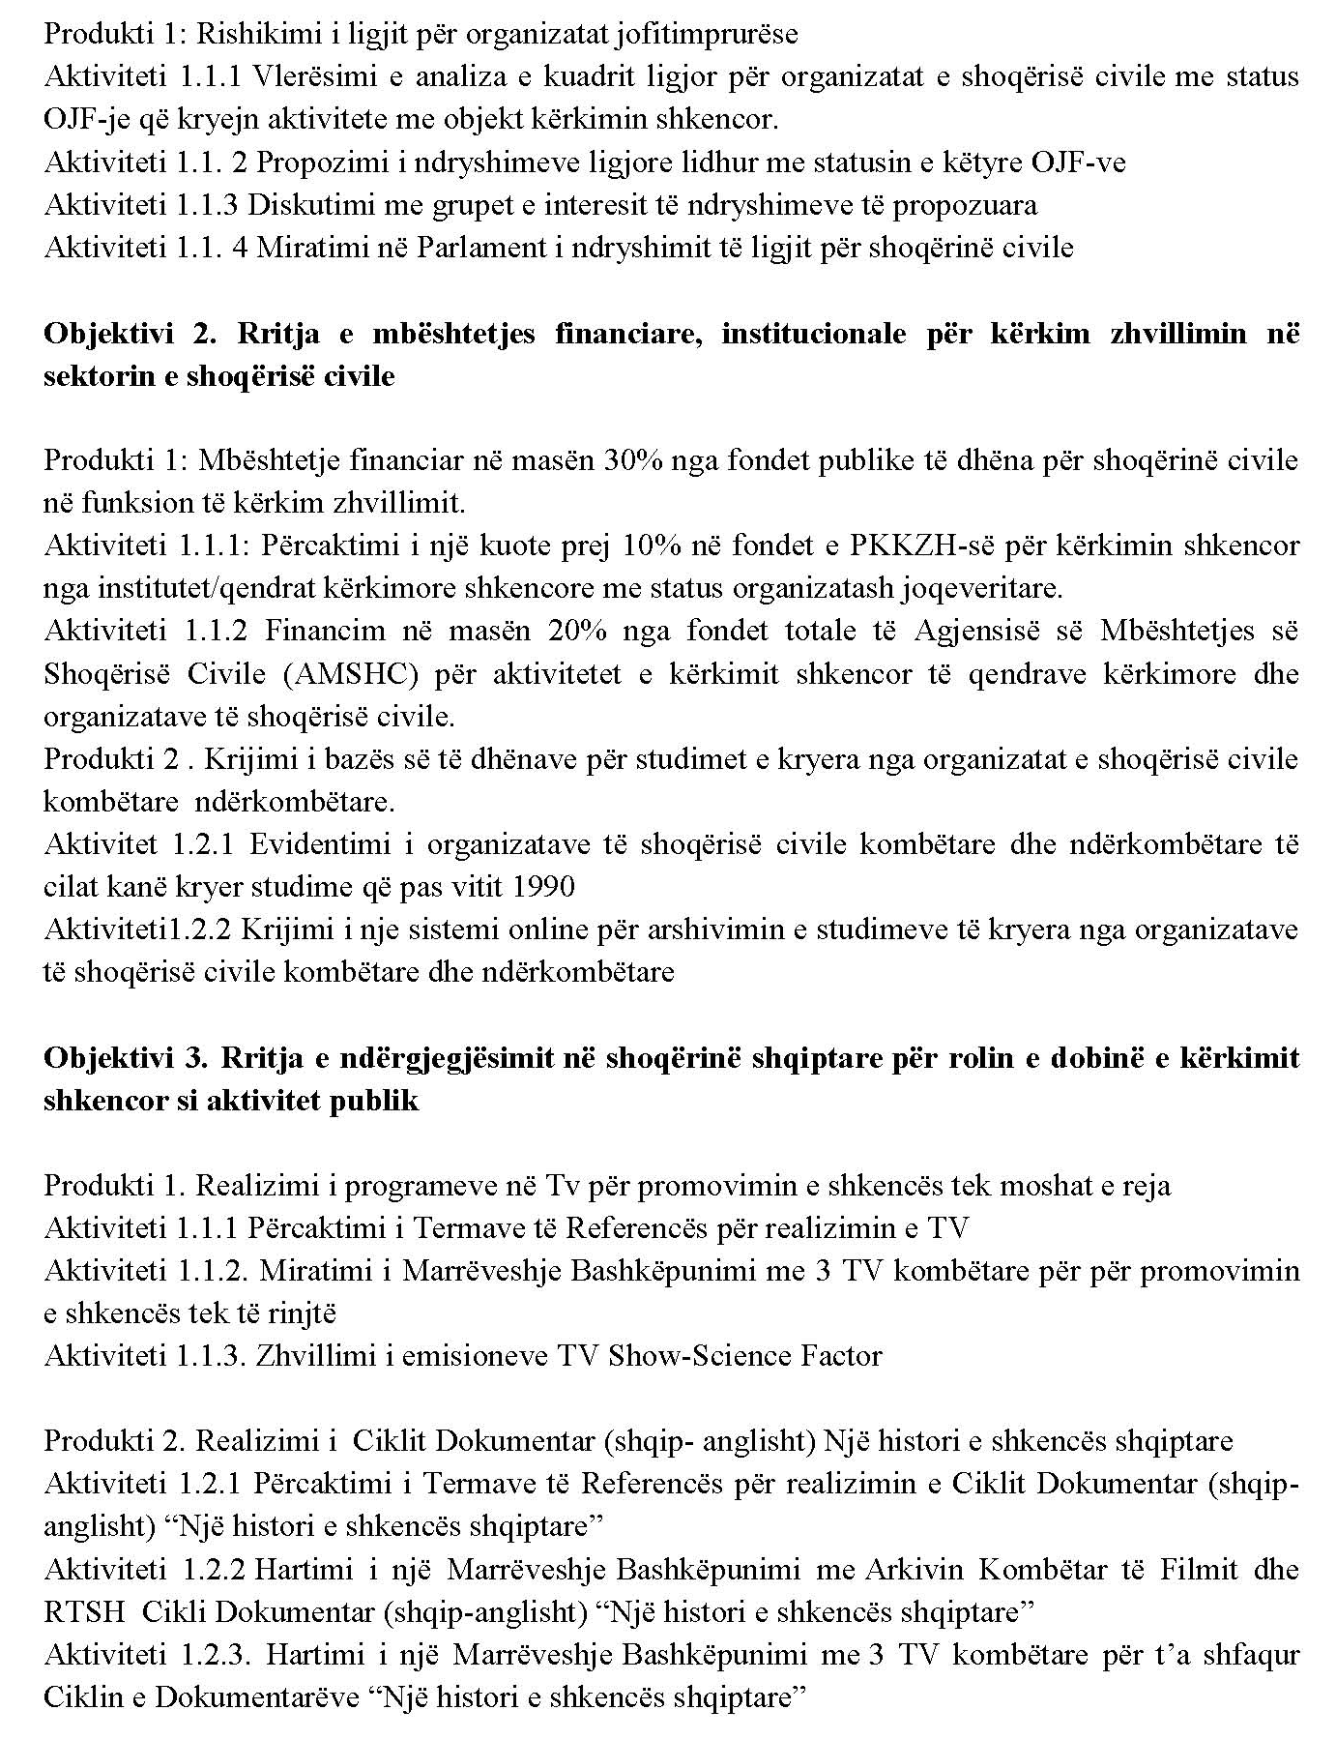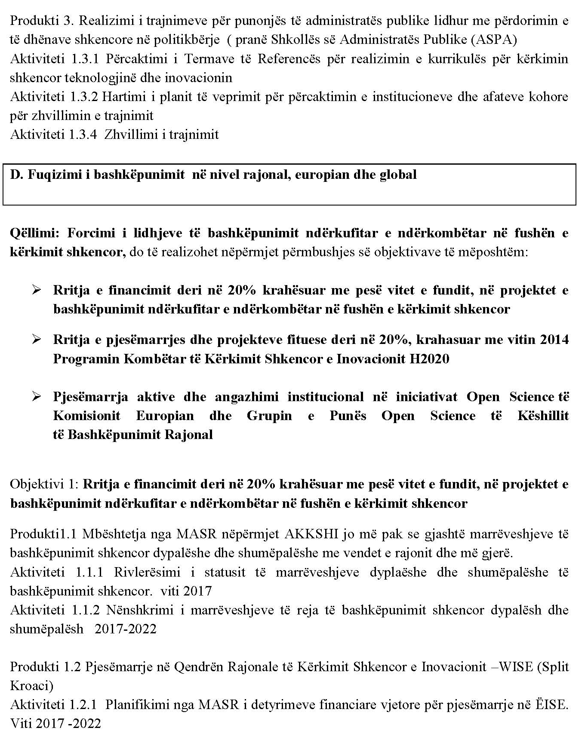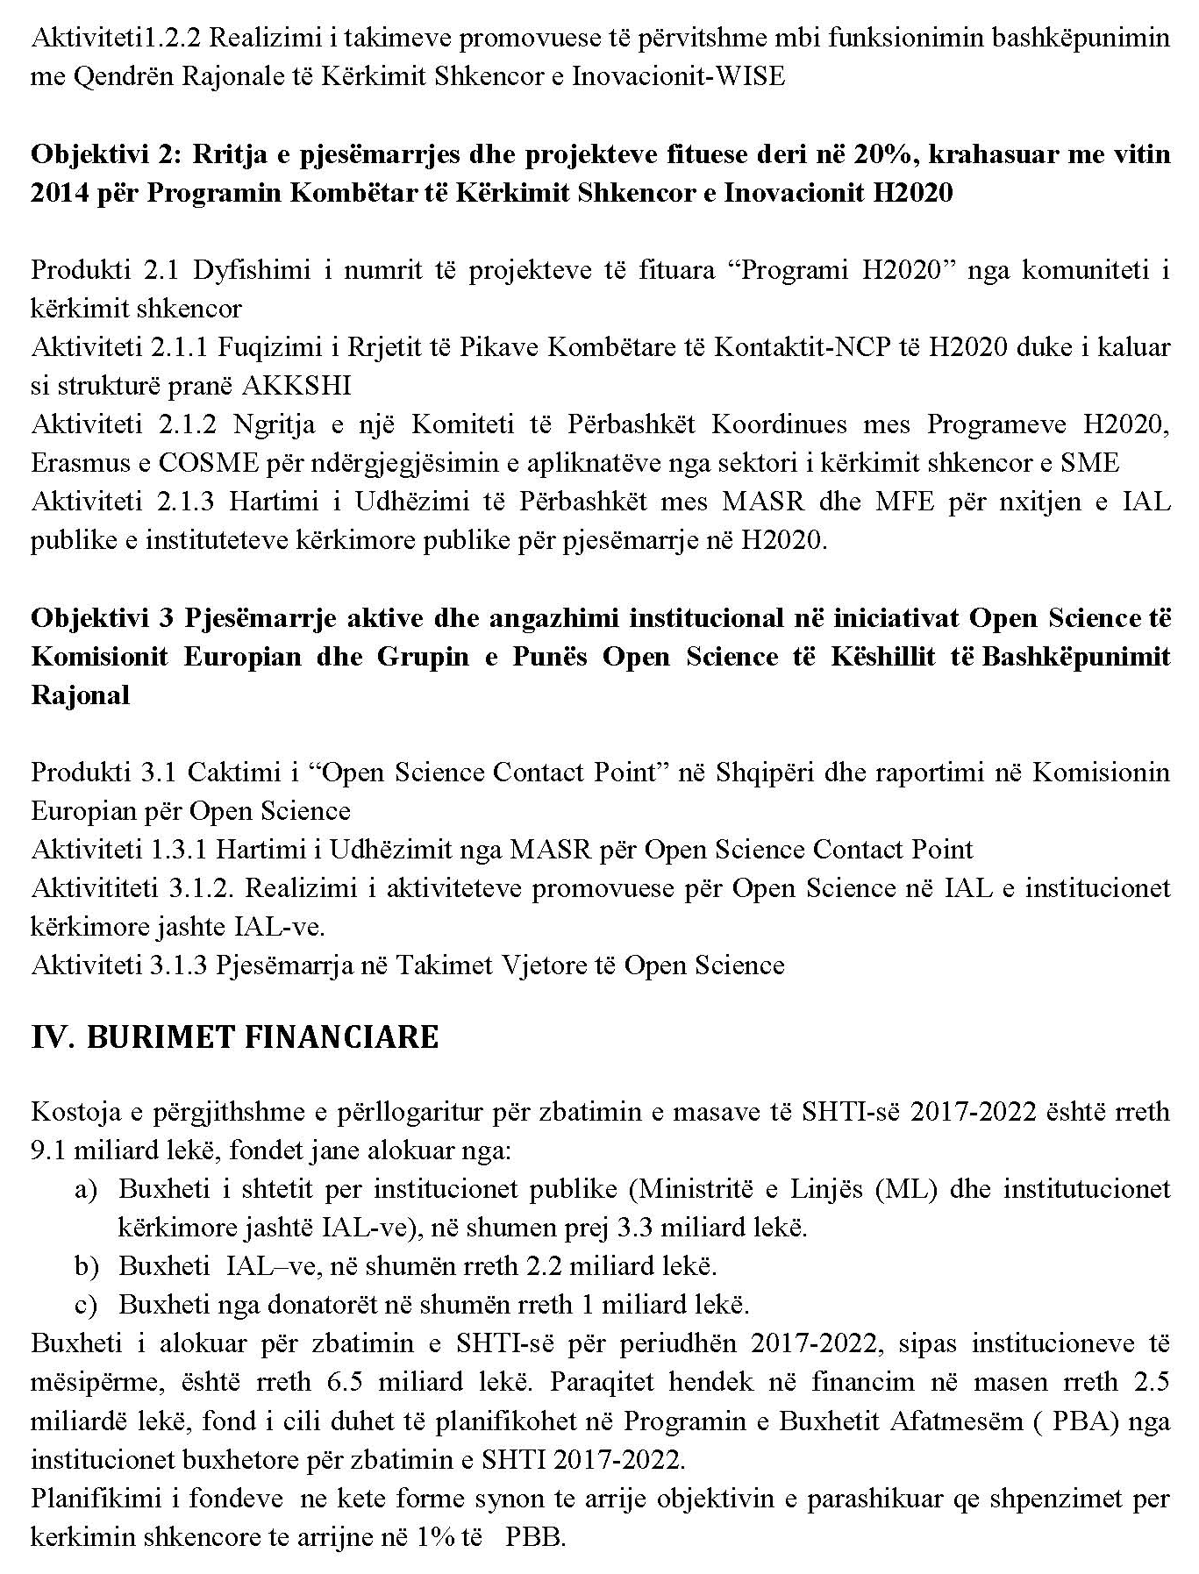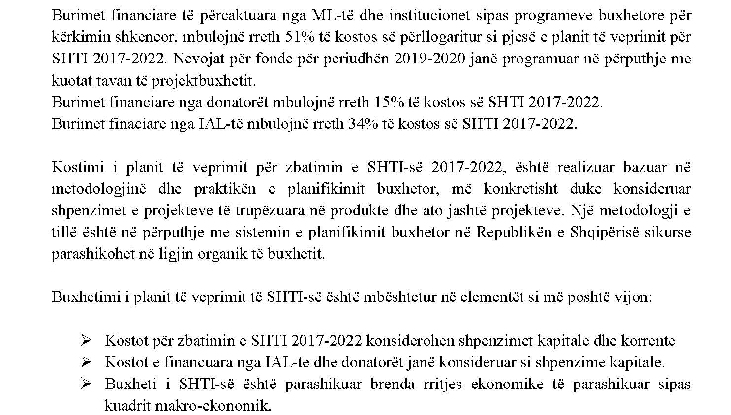

Tabela 1 : Buxheti i nevojshëm “Strategjia Kombëtare për Shkencën, Teknologjinë dhe Inovacionin 2017-2022”

 |  |  |  |  |  | Kostimi I aktivitet/ produkte / objektiva ne 000/ leke
 | (Buxheti i nevojshem per realizimi e Politikes A: në lekë) 7,874,450 | Politika A :Përmirësimi i kuadrit ligjor, institucional dhe financiar në shërbim të Shkencës, Teknologjisë dhe Inovacionit (SHTI)
Qëllimi | Objektivi | Buxheti i nevojshëm  ( Lekë) | Buxheti i shtetit i planifikuar |  | Buxheti I IAL- ve Publike dhe Private, Institucione të tjera kerkimore shkencore. |  | Donatorë  ( Lekë ) |  | Hendeku Finaciar/ objektiva të pambuluara me fonde ( Lekë)
Totali i buxhetit Qëllimit 1 |  | 4,128,450 | 1,538,950 |  | 1,309,400 |  | 50,000 |  | 1,230,100
Qëllimi 1: Maksimalizimi i rezultateve të kërkimit shkencor, nëpërmjet përmirësimit të politikave, instrumentave ligjorë, institucionalë dhe financiarë | Objektivi 1: Reformimi i sistemit institucional të kërkimit shkencor | 17,950 | 10,150 |  | 3,600 |  |  |  | 4,200
 | Objektivi 2, Rritja e investimeve për SHTI bazuar në fondet publike dhe burime të tjera alternative deri në 1% të GDP | 2,630,000 | 1,000,000 |  | 880,000 |  | 50,000 |  | 700,000
 | Objektivi 3: Përfshirja e diasporës shkencore shqiptare në SHTI | 520,000 | 210,000 |  | 110,000 |  | - |  | 200,000
 | Objektivi 4: Rritja e bashkëpunimit mes komunitetit të kërkimit shkencor dhe biznesit | 957,500 | 318,000 |  | 315,000 |  | - |  | 324,500
 | Objektivi 5. Monitorimi i cilësisë së kërkimit shkencor
 | Objektivi 5. Monitorimi i cilësisë së kërkimit shkencor | 3,000 | 800 |  | 800 |  |  |  | 1,400
Qellimi 2: Rritja e investimeve për infrastrukturën e kërkimit shkencor dhe efektivitetit të përdorimit të tyre | Objektivi : Vlerësimi dhe përmirësimi i infrastruktures kombëtare të kërkimit shkencor për çështjet e sigurisë ushqimore, shëndetit publik, mjedisit, energjisë, shkencat e materialeve, ICT, albanalogjisë | 2,990,000 | 1,100,000 |  | 550,000 |  | 700,000 |  | 640,000
Totali i buxhetit Qëllimit 3 |  | 116,300 | 32,200 |  | 28,100 |  |  |  | 56,000
Qëllimi 3: Thjeshtëzimi i praktikave që garantojnë treg të hapur për kërkuesit shkencorë vendas dhe të huaj, dhe lehtësim mobiliteti akademik | Objektivi 1. Përmirësimi i praktikave të rekrutimit të stafeve akademike e kërkimore shkencore | 20,300 | 8,200 |  | 4,100 |  |  |  | 8,000
 | Objektivi 2. Rishikimi i kuadrit ligjor kombëtar që garanton lëvizjen e lirë për qëndrimin e kërkuesve të huaj në institucionet akademike dhe kërkimore shqiptare | 96,000 | 24,000 |  | 24,000 |  |  |  | 48,000
Totali i buxhetit Qëlimit 4 |  | 600,300 | 120,300 |  | 120,000 |  |  |  | 360,000
Qëllimi 4: Promovimi i barazisë gjinore në fushën e SHTI-së | Objektivi 1. Rritja me 30 % deri në vitin 2022 e drejtuesve femra në pozicioneve drejtuese akademike e kërkimore, të IAL -ve dhe qendrave kërkimore jashte IAL-ve | 300 | 300
Qëllimi 4: Promovimi i barazisë gjinore në fushën e SHTI-së | Objektivi 2. Rritja me 30 % e financimit të projekteve kombëtare të kërkim zhvillimit që drejtohen nga kërkuese femra dhe Doktoraturave të fushave prioritare të kërkimit, | 600,000 | 120,000 |  | 120,000 |  |  |  | 360,000
Qellimi 5 : Garantimi i aksesit për marrjen e informacionit mbi rezultatet e kërkimit shkencor dhe përdorimi i pakushtëzuar i të dhënave shkencore | Objektivi 1. Garantimi i aksesit të hapur on-line për të gjitha botimet shkencore të financuara me fonde publike | 39,400 | 9,200 |  | 15,000 |  |  |  | 15,200
 | ( Buxheti i nevojshem per realizimi e Politikes B: në  lekë ) 152,700 | Politika B. Mbështetja e Kërkimit Shkencor për nxitjen e Inovacionit dhe zhvillimin e teknologjisë në bashkëpunim me sektorin e biznesit
Qëllimi 1: Rritja e bashkëpunimit mes komunitetit të kërkuesëve shkencorë dhe atij të biznesit | Objektivi 1: Krijimi i mekanizmave nxitës ligjor, fiskalë për financimin e kërkimit shkencor nga biznesi | 1,500 |  | 1,200 |  | 300
 | Objektivi 2. Rritja e pjesëmarrjes së biznesit në iniciativa dhe programe rajonale | 132,000 |  | 12,000 |  | 120,000
 | Objektivi 3: Nxitja e biznesit për krijimin e Sipërmarrjeve të Reja (Start-Up) në Inovacion dhe teknologji | 19,200 |  | 3,200 |  | 16,000
 | (Buxheti i nevojshem per realizimi e Politikes C: në lekë)18,000 | Politika C. Rritja e ndërgjegjësimit të operatorëve të shoqërisë civile, medias dhe publikut për rolin e Shkencës Teknologjisë dhe Inovacionit në zhvillimin e përgjithshëm të shoqërisë
Qëllimi 1: Informimi dhe ndërgjegjesimi i publikut dhe institucioneve vendimmarrëse mbi rëndësinë e shkencës, inovacionit dhe teknologjisë | Objektivi 1: Përmirësimi i kuadrit ligjor për organizatat jofitimprurëse që kryejnë aktivitete kërkimore | -
 | Objektivi 2. Rritja e mbështetjes financiare, institucionale për kërkim zhvillimin në sektorin e shoqërisë civile | - |  | -
 |  | - |  | -
 | Objektivi 3. Rritja e ndërgjegjësimi në shoqërinë shqiptare për rolin e dobinë e kërkimit shkencor si aktivitet publik | 18,000 |  | 18,000
 | ( Buxheti i nevojshem per realizimi e Politikes D: në lekë ) 1,018,400 | Politika D. Fuqizimi i  bashkëpunimit në nivel rajonal, europian dhe global
Qëllimi: Forcimi i lidhjeve të bashkëpunimit ndërkufitar e ndërkombëtar në fushën e kërkimit shkencor | Objektivi 1: Rritja e financimit deri në 20% krahësuar me pesë vitet e fundit, në projektet e bashkëpunimit ndërkufitar e ndërkombëtar në fushën e kërkimit shkencor | 107,400 |  | 42,000 |  | 1,400 |  | 36,000
 | Objektivi 2: Rritja e pjesëmarrjes dhe projekteve fituese deri në 20%, krahasuar me vitin 2014 për Programin Kombëtar të Kërkimit Shkencor e Inovacionit H2020 | 905,000 |  | 430,000 |  | 45,000 |  | 215,000
 | Objektivi 3 Pjesëmarrje aktive dhe angazhimi institucional në iniciativat Open Science të Komisionit Europian dhe Grupin e Punës Open Science të Këshillit të Bashkëpunimit Rajonal | 6,000 |  | 1,800 |  | 1,800

PLANI I VEPRIMIT 2017 - 2022
MATRICA E PËRPUTHSHMËRISË SË PRIORITETEVE STRATEGJIKE ME PLANIFIKIMIN
BUXHETOR AFATMESËM & DEKLARATA E POLITIKAVE TË PROGRAMEVE
Politika | Qëllimi | Objektivi | Ministria/ Ministritë | Programet buxhetore | Deklarata e programeve buxhetore | Buxheti i parashikuar ne strategji | Buxheti i parashikuar ne programin buxhetor 2017-2020 | Perqindja e buxhetit ndaj totalit te buxhetit te strategjise
Politika A. Përmirësimi i kuadrit ligjor, institucional dhe financiar në shërbim të Shkencës, Teknologjisë dhe Inovacionit ( SHTI) | Maksimalizimi i rezultateve të kërkimit shkencor, nëpërmjet përmirësimit të politikave, instrumentave ligjorë, institucionalë dhe financiarë | Objektivi 1: Reformimi i sistemit institucional të kërkimit shkencor | MASR/KM | Fonde per shkencen | Synimi kryesor politik i programit është që sistemi i kërkimit shkencor t'i përgjigjet me besim të lartë sfidave të së ardhmes si çështjeve të mjedisit, mungesës së burimeve, cështjeve të shëndetit publik, të kohesionit social si dhe drejt zhvillimeve globale dhe integrimit të Shqipërisë në Bashkimin Evropian. Programi synon zgjerimin dhe rritjen e cilësisë së kërkimit shkencor në Shqipëri, për të arritur në raportin 7 kërkues për cdo 1000 të punësuar në vitin 2020. Integrimi i kërkimin shkencor shqiptar në Hapësirën Evropiane të Kërkimit (ERA) numri i aplikimeve nga programet bilaterale dhe Programin Horizon 2020 të rritet me 10% në vit, dhe orientuar kërkimin shkencor kah nevojave të tregut nëpërmjet forcimit të lidhjeve të Programeve Kombëtarë dhe Ndërkombëtarë me biznesin privat. | 1,600 | 1,600 | 0.02%
 |  |  | MASR | Fonde per shkencen | Synimi kryesor politik i programit është që sistemi i kërkimit shkencor t'i përgjigjet me besim të lartë sfidave të së ardhmes si çështjeve të mjedisit, mungesës së burimeve, cështjeve të shëndetit publik, të kohesionit social si dhe drejt zhvillimeve globale dhe integrimit të Shqipërisë në Bashkimin Evropian. Programi synon zgjerimin dhe rritjen e cilësisë së kërkimit shkencor në Shqipëri, për të arritur në raportin 7 kërkues për cdo 1000 të punësuar në vitin 2020. Integrimi i kërkimin shkencor shqiptar në Hapësirën Evropiane të Kërkimit (ERA) numri i aplikimeve nga programet bilaterale dhe Programin Horizon 2020 të rritet me 10% në vit, dhe orientuar kërkimin shkencor kah nevojave të tregut nëpërmjet forcimit të lidhjeve të Programeve Kombëtarë dhe Ndërkombëtarë me biznesin privat. | 4,500 | 300,800 | 0.05%
 |  |  | MASR/Parlamenti | Fonde per shkencen |  | 1,200 | 1,200 | 0.01%
 |  |  | MASR | Fonde per shkencen |  | 2,250 | 2,250 | 0.02%
 |  |  | MASR/  AKKSHI | a)Fonde per shkencën b) Arsimi i Lartë | Arsimi i larte: Sigurimi i cilësisë në AL në nivel institucional e të programeve të studimit sipas kritereve e standardeve ndërkombëtare të HEAL-it në përputhje me kërkesat e tregut të punës. Rritja e transparencës dhe krijimi i mekanizmave të kontrollit dhe llogaridhënies në kuadrin e luftës ndaj korrupsionit. Ofrimi i kurrikulave universitare konform nevojave të tregut të punës. Krijimi i mekanizmave mbështetës dhe promovues të pjesmarrjes në projekte kërkimore ndërkombëtare përmes promovimit akademik. Rritja e dimensionit social në AL. Sigurimi i kualifikimit të vazhdueshëm profesional bazuar në konceptin e të mësuarit gjatë gjithë jetës. Internacionalizim i AL dhe rritja e mobilitetit | 8,400 | 7,200 | 0.09%
 |  | Objektivi 2, Rritja e investimeve për SHTI bazuar në fondet publike dhe burime të tjera alternative deri në 1% të GDP | AKKSHI | Fonde per shkencen | Synimi kryesor politik i programit është që sistemi i kërkimit shkencor t'i përgjigjet me besim të lartë sfidave të së ardhmes si çështjeve të mjedisit, mungesës së burimeve, cështjeve të shëndetit publik, të kohesionit social si dhe drejt zhvillimeve globale dhe integrimit të Shqipërisë në Bashkimin Evropian. Programi synon zgjerimin dhe rritjen e cilësisë së kërkimit shkencor në Shqipëri, për të arritur në raportin 7 kërkues për cdo 1000 të punësuar në vitin 2020. Integrimi i kërkimin shkencor shqiptar në Hapësirën Evropiane të Kërkimit (ERA) numri i aplikimeve nga programet bilaterale dhe Programin Horizon 2020 të rritet me 10% në vit, dhe orientuar kërkimin shkencor kah nevojave të tregut nëpërmjet forcimit të lidhjeve të Programeve Kombëtarë dhe Ndërkombëtarë me biznesin privat. | 2,400,000 | 1,700,000 | 26.45%
 |  |  | AKKSHI/  IAL | a)Fonde per shkencen b) Arsimi i Larte |  | 230,000 | 230,000 | 2.53%
 |  | Objektivi 3: Përfshirja e diasporës shkencore shqiptare në SHTI | Ministria për Evropën dhe Punët Jashtme /MASR | a)Fonde per shkencen b) Arsimi i Larte | Arsimi i larte: Sigurimi i cilësisë në AL në nivel institucional e të programeve të studimit sipas kritereve e standardeve ndërkombëtare të HEAL-it në përputhje me kërkesat e tregut të punës. Rritja e transparencës dhe krijimi i mekanizmave të kontrollit dhe llogaridhënies në kuadrin e luftës ndaj korrupsionit. Ofrimi i kurrikulave universitare konform nevojave të tregut të punës. Krijimi i mekanizmave mbështetës dhe promovues të pjesmarrjes në projekte kërkimore ndërkombëtare përmes promovimit akademik. Rritja e dimensionit social në AL. Sigurimi i kualifikimit të vazhdueshëm profesional bazuar në konceptin e të mësuarit gjatë gjithë jetës. Internacionalizim i AL dhe rritja e mobilitetit | 20,000 | 20,000 | 0.22%
 |  |  | MASR | a)Fonde per shkencen b) Arsimi i Larte |  | 500,000 | 300,000 | 5.51%
 |  | Objektivi 4: Rritja e bashkëpunimit mes komunitetit të kërkimit shkencor dhe biznesit | AKKSHI |  |  | 900,000 | 600,000 | 9.92%
 |  |  | DPPI/ IAL/AKKSHI/AIDA/Ministria e Financave dhe Ekonomisë, Mininstria e Turizmit dhe Mjedisit | a)Fonde per shkencën b) Arsimi i Lartë c)Mbeshtetje për Zhvillim Ekonomik | Rritja e financimit të SME-ve nëpërmjet fondeve dhe programeve me kontributin e qeverisë dhe donatorëve, krijimi i instrumentave dhe programeve mbështetëse për sektorët prodhues të SME-ve. | 60,000 | 30,000 | 0.66%
 |  |  | MASR/ Ministria e Financave dhe Ekonomisë, Mininstria e Turizmit dhe Mjedisit | a)Fonde per shkencen b) Arsimi i Larte c)Mbeshtetje per Zhvillim Ekonomik |  | 6,000 | 2,000 | 0.07%
 |  |  | MASR/AKKSHI/ML | a)Fonde per shkencen b) Arsimi i Larte c)Mbeshtetje per Zhvillim Ekonomik |  | 1,500 | 1,500 | 0.02%
 |  | Objektivi 5. Vlerësimi i cilësisë së kërkimit shkencor | MASR | Fonde per shkencen |  | 3,000 | 1,600 | 0.03%
 | Qellimi 2: Rritja e investimeve për infrastrukturën e kërkimit shkencor dhe efektivitetit të përdorimit të tyre | Objektivi 1, Vlerësimi dhe përmirësimi i infrastruktures kombëtare të kërkimit shkencor për çështjet e sigurisë ushqimore, shëndetit publik, mjedisit, energjisë, shkencat e materialeve, ICT, albanalogjisë | MASR | Fonde per shkencen |  | 50,000 | 10,000 | 0.55%
 |  |  | MASR | Fonde per shkencen |  | 1,000,000 | 600,000 | 11.02%
 |  |  | MASR | Fonde per shkencen |  | 600,000 | 600,000 | 6.61%
 |  |  | MASR | Fonde per shkencen |  | 1,340,000 | 1,140,000 | 14.77%
 | Qëllimi 3; Thjeshtëzimi i praktikave që garantojnë treg të hapur për kërkuesit shkencorë vendas dhe të huaj, dhe lehtësim mobiliteti akademik | Objektivi 1. Përmirësimi i praktikave të rekrutimit të stafeve akademike e kërkimore shkencore | MASR | Fonde per shkencen |  | 20,300 | 12,300 | 0.22%
 |  | Objektivi 2. Rishikimi i kuadrit ligjor kombëtar që garanton lëvizjen e lirë për qëndrimin e kërkuesve të huaj në institucionet akademike dhe kërkimore shqiptare | AKKSHI | Fonde per shkencen |  | 96,000 | 48,000 | 1.06%
 | Qëllimi 4: Promovimi i barazisë gjinore në fushën e SHTI-së | Objektivi 1. Rritja me 30 % deri në vitin 2022 e drejtuesve femra në pozicioneve drejtuese akademike e kërkimore, të IAL -ve dhe qendrave kërkimore jashte IAL-ve | AKKSHI | Fonde per shkencen |  | 300 | 300 | 0.00%
 | Qëllimi 4: Promovimi i barazisë gjinore në fushën e SHTI-së | Objektivi 2. Rritja me 30 % e financimit të projekteve kombëtare të kërkim zhvillimit që drejtohen nga kërkuese femra dhe Doktoraturave të fushave prioritare të kërkimit, | AKKSHI | Fonde per shkencen |  | 600,000 | 240,000 | 6.61%
 | Qellimi 5 : Garantimi i aksesit për marrjen e informacionit mbi rezultatet e kërkimit shkencor dhe përdorimi i pakushtëzuar i të dhënave shkencore | Objektivi 1. Garantimi i aksesit të hapur on-line për të gjitha botimet shkencore të financuara me fonde publike | AKKSHI | Fonde per shkencen |  | 20,000 | 10,000 | 0.22%
 |  |  | AKKSHI | Fonde per shkencen |  | 10,000 | 4,800 | 0.11%
 |  |  | RASH/AKKSHI | Fonde  per shkencen |  | 6,000 | 6,000 | 0.07%
 |  |  | MASR | Fonde per shkencen |  | 3,400 | 3,400 | 0.04%
Politika B. Mbështetja e Kërkimit Shkencor për nxitjen e Inovacionit dhe zhvillimin e teknologjisë në bashkëpunim me sektorin e biznesit | Qëllimi 1: Rritja e bashkëpunimit mes komunitetit të kërkuesëve shkencorë dhe atij të biznesit | Objektivi 1: Krijimi i mekanizmave nxitës ligjor, fiskalë për financimin e kërkimit shkencor nga biznesi | MFE/MASR |  |  | - |  | 0.00%
 |  |  | MFE/MASR | Fonde per shkencen |  | 1,500 | 1,500 | 0.02%
 |  | Objektivi 2. Rritja e pjesëmarrjes së biznesit në inisiativa dhe programe rajonale | AKKSHI/IAL/AIDA | a)Fonde për shkencën b) Arsimi i Lartë c)Mbështetje për Zhvillim Ekonomik |  | 132,000 | 132,000 | 1.45%
 |  | Objektivi 3: Nxitja e biznesit për krijimin e Sipërmarrjeve të Reja (Start-Up) në Inovacion dhe teknologji | AIDA | Mbeshtetje për Zhvillim Ekonomik |  | 19,200 | 19,200 | 0.21%
Politika C. Rritja e ndërgjegjësimit të operatorëve të shoqërisë civile, medias dhe publikut për rolin e Shkencës Teknologjisë dhe Inovacionit në zhvillimin e përgjithshëm të shoqerisë | Qëllimi 1: Informimi dhe ndërgjegjesimi i publikut dhe institucioneve vendimmarrëse mbi rëndësinë e shkencës, inovacionit dhe teknologjisë | Objektivi 1: Përmirësimi i kuadrit ligjor për organizatat jofitimprurëse që kryejnë aktivitete kërkimore | AMSHC | AMSHC |  | - |  | 0.00%
 |  | Objektivi 2. Rritja e ndërgjegjësimi në shoqërinë shqiptare për rolin e dobinë e kërkimit shkencor si aktivitet publik | MASR | Fonde per shkencen |  | 18,000 | 18,000 | 0.20%
Politika D. Fuqizimi i bashkëpunimit në nivel rajonal, europian dhe global | Qëllimi: Forcimi i lidhjeve të bashkëpunimit ndërkufitar e ndërkombëtar në fushën e kërkimit shkencor | Objektivi 1: Rritja e financimit deri në 20% krahësuar me pesë vitet e fundit, në projektet e bashkëpunimit ndërkufitar e ndërkombëtar në fushën e kërkimit shkencor | MASR | Fonde per shkencen |  | 100,000 | 72,000 | 1.10%
 |  |  |  | Fonde per shkencen |  | 7,400 | 7,400 | 0.08%
 |  | Objektivi 2: Rritja e pjesëmarrjes dhe projekteve fituese deri në 20%, krahasuar me vitin 2014 për Programin Kombëtar të Kërkimit Shkencor e Inovacionit H2020 | MASR | Fonde per shkencen |  | 905,000 | 690,000 | 9.97%
 |  | Objektivi 3 Pjesëmarrje aktive dhe angazhimi institucional në iniciativat Open Science të Komisionit Europian dhe Grupin e Punës Open Science të Këshillit të Bashkëpunimit Rajonal | MASR | Fonde per shkencen |  | 6,000 | 3,600 | 0.07%

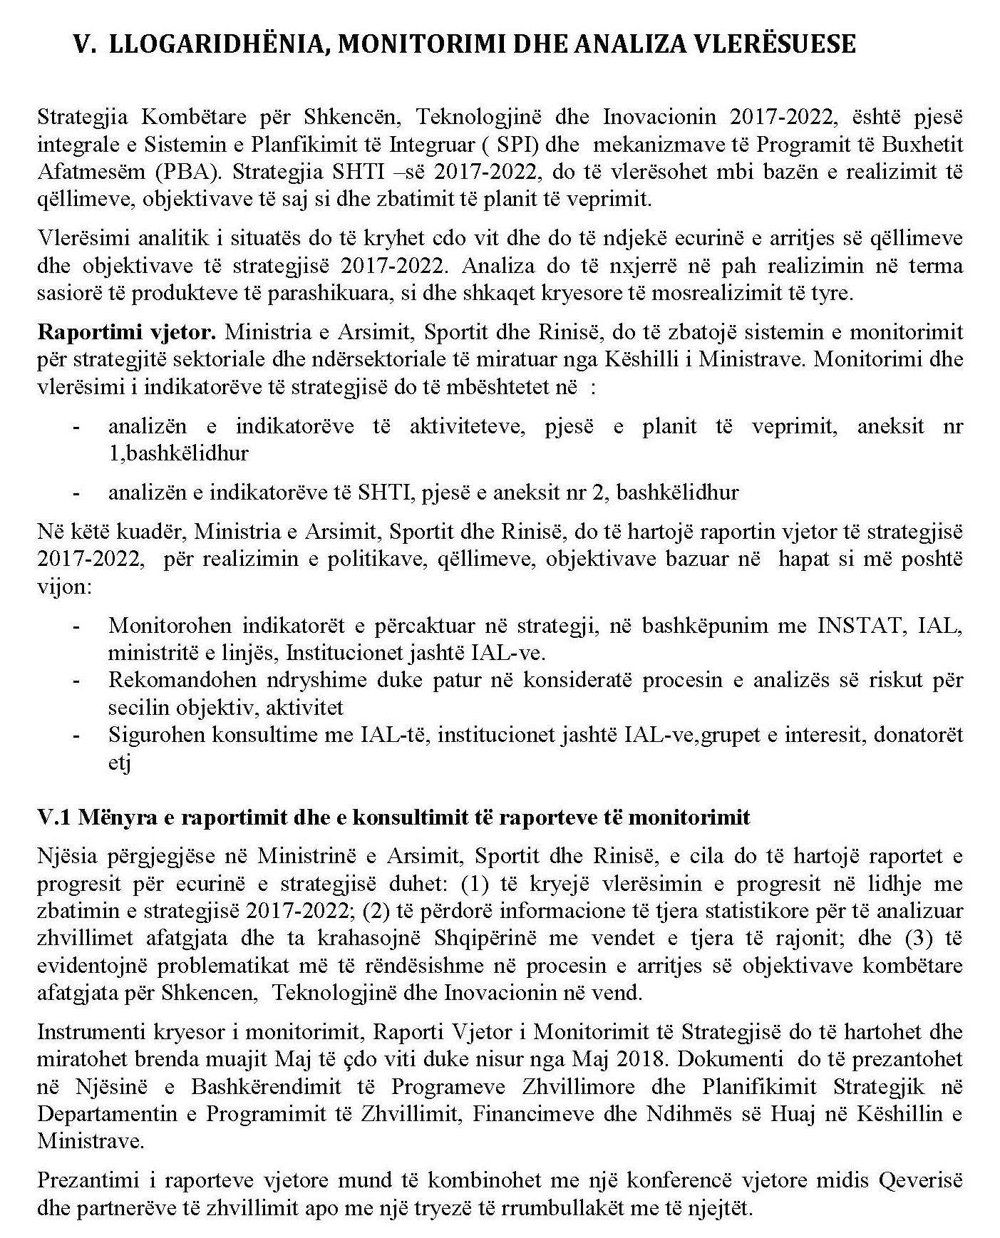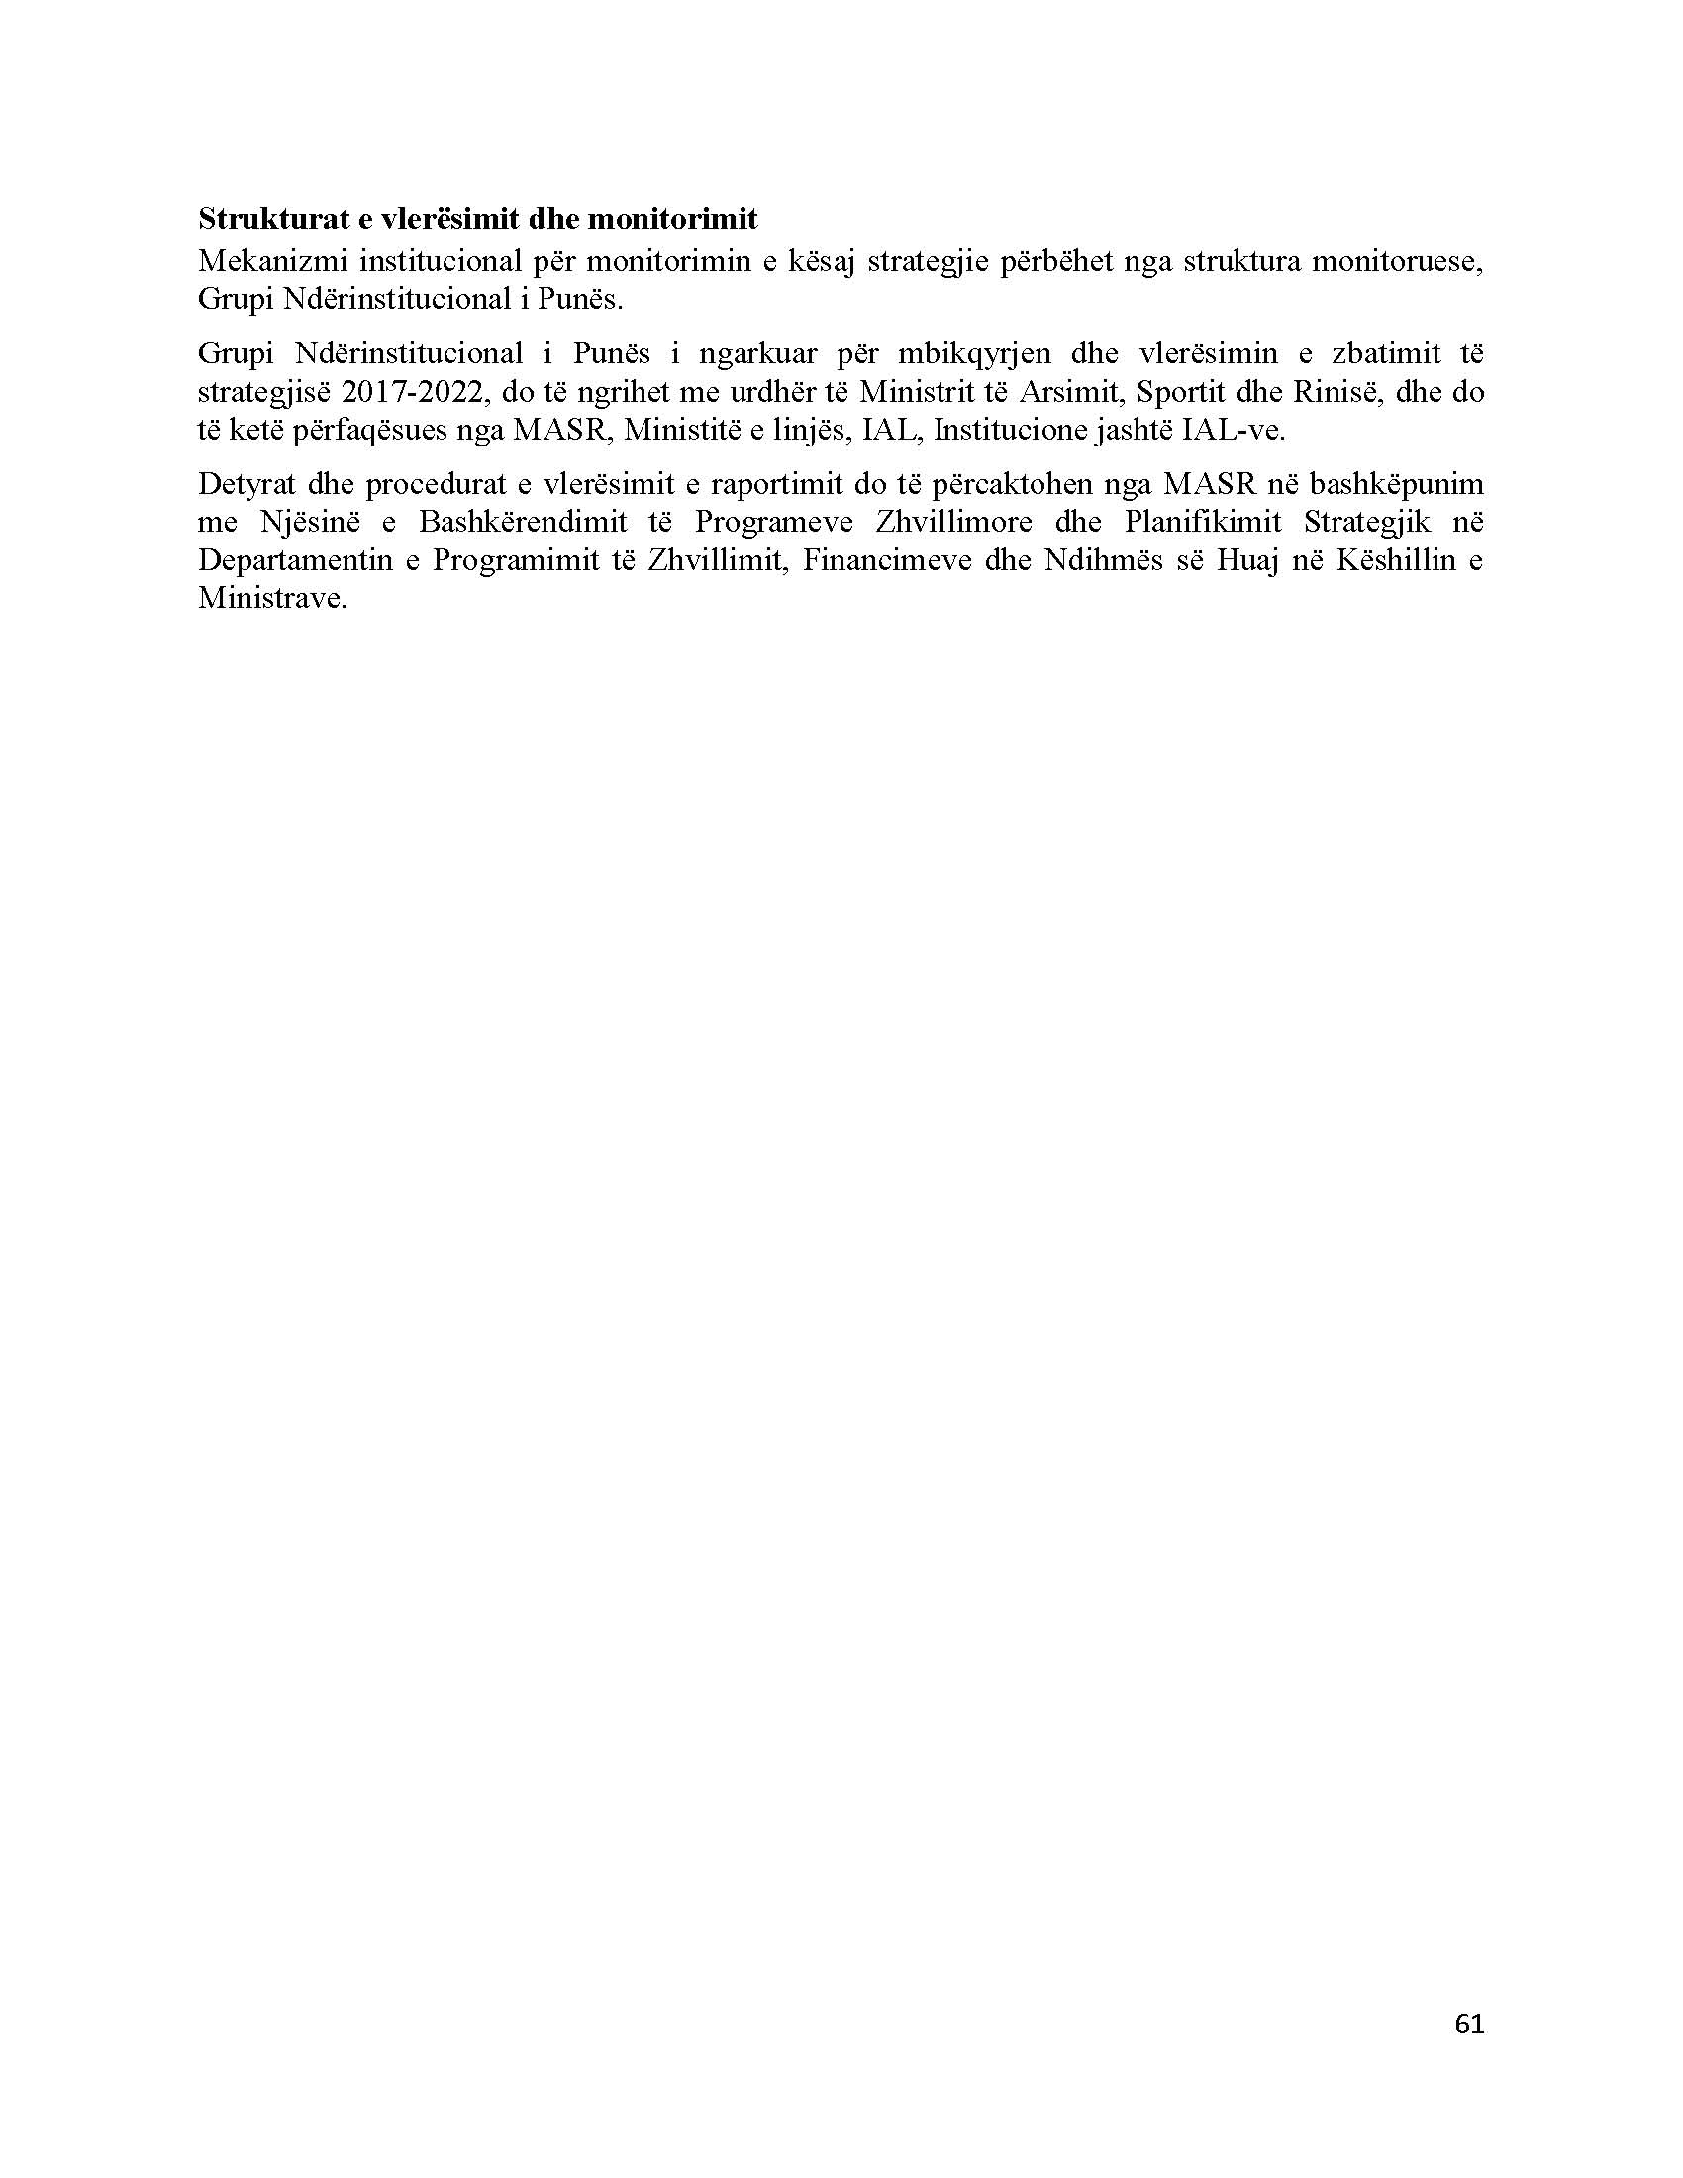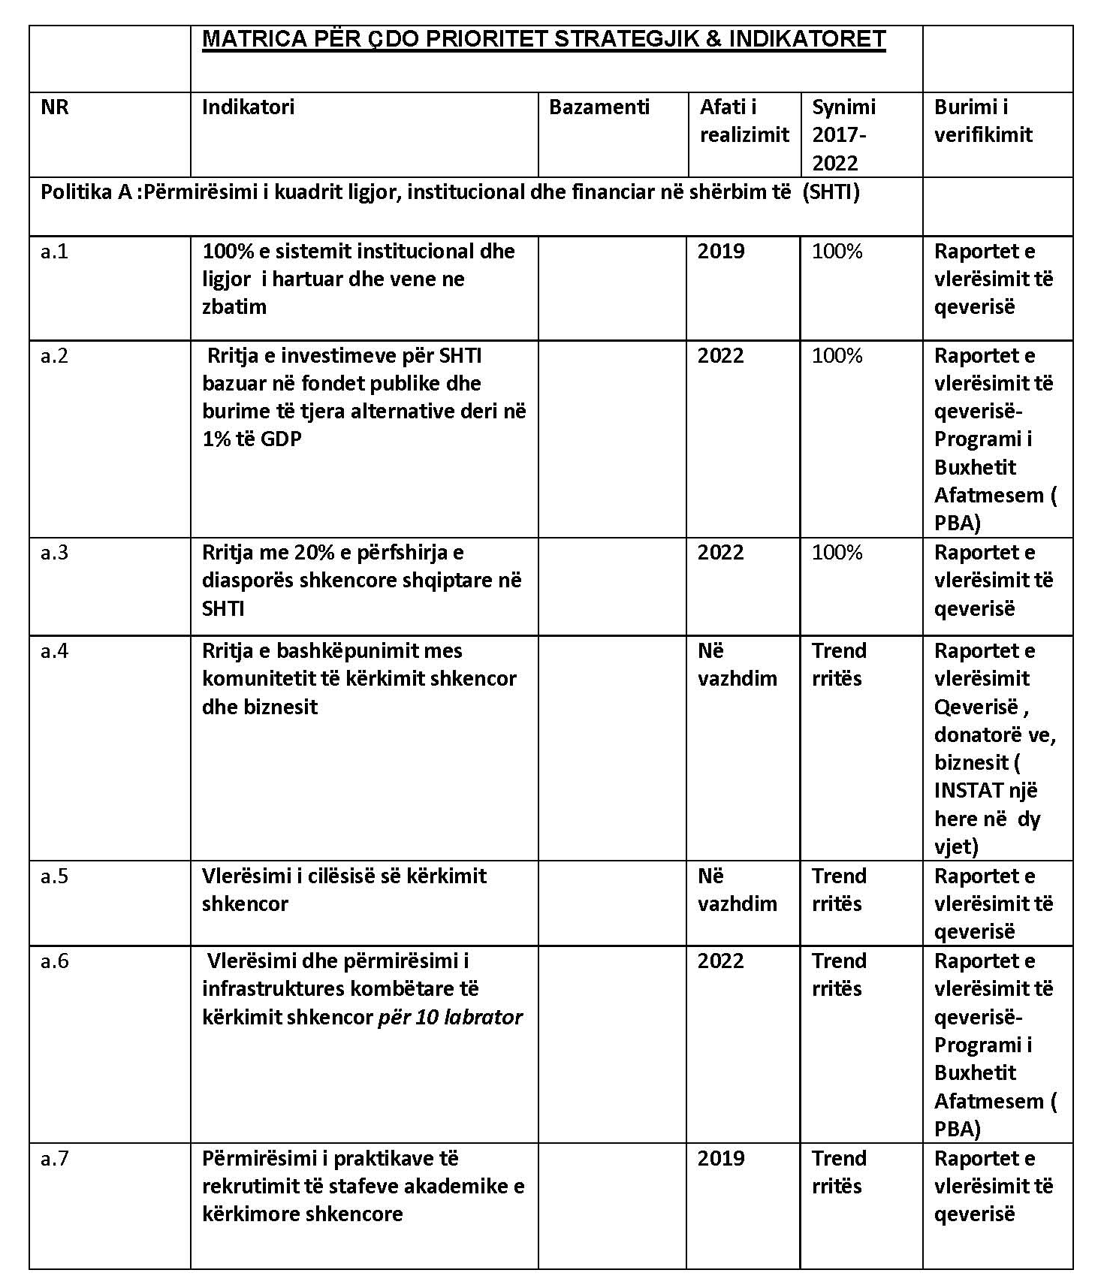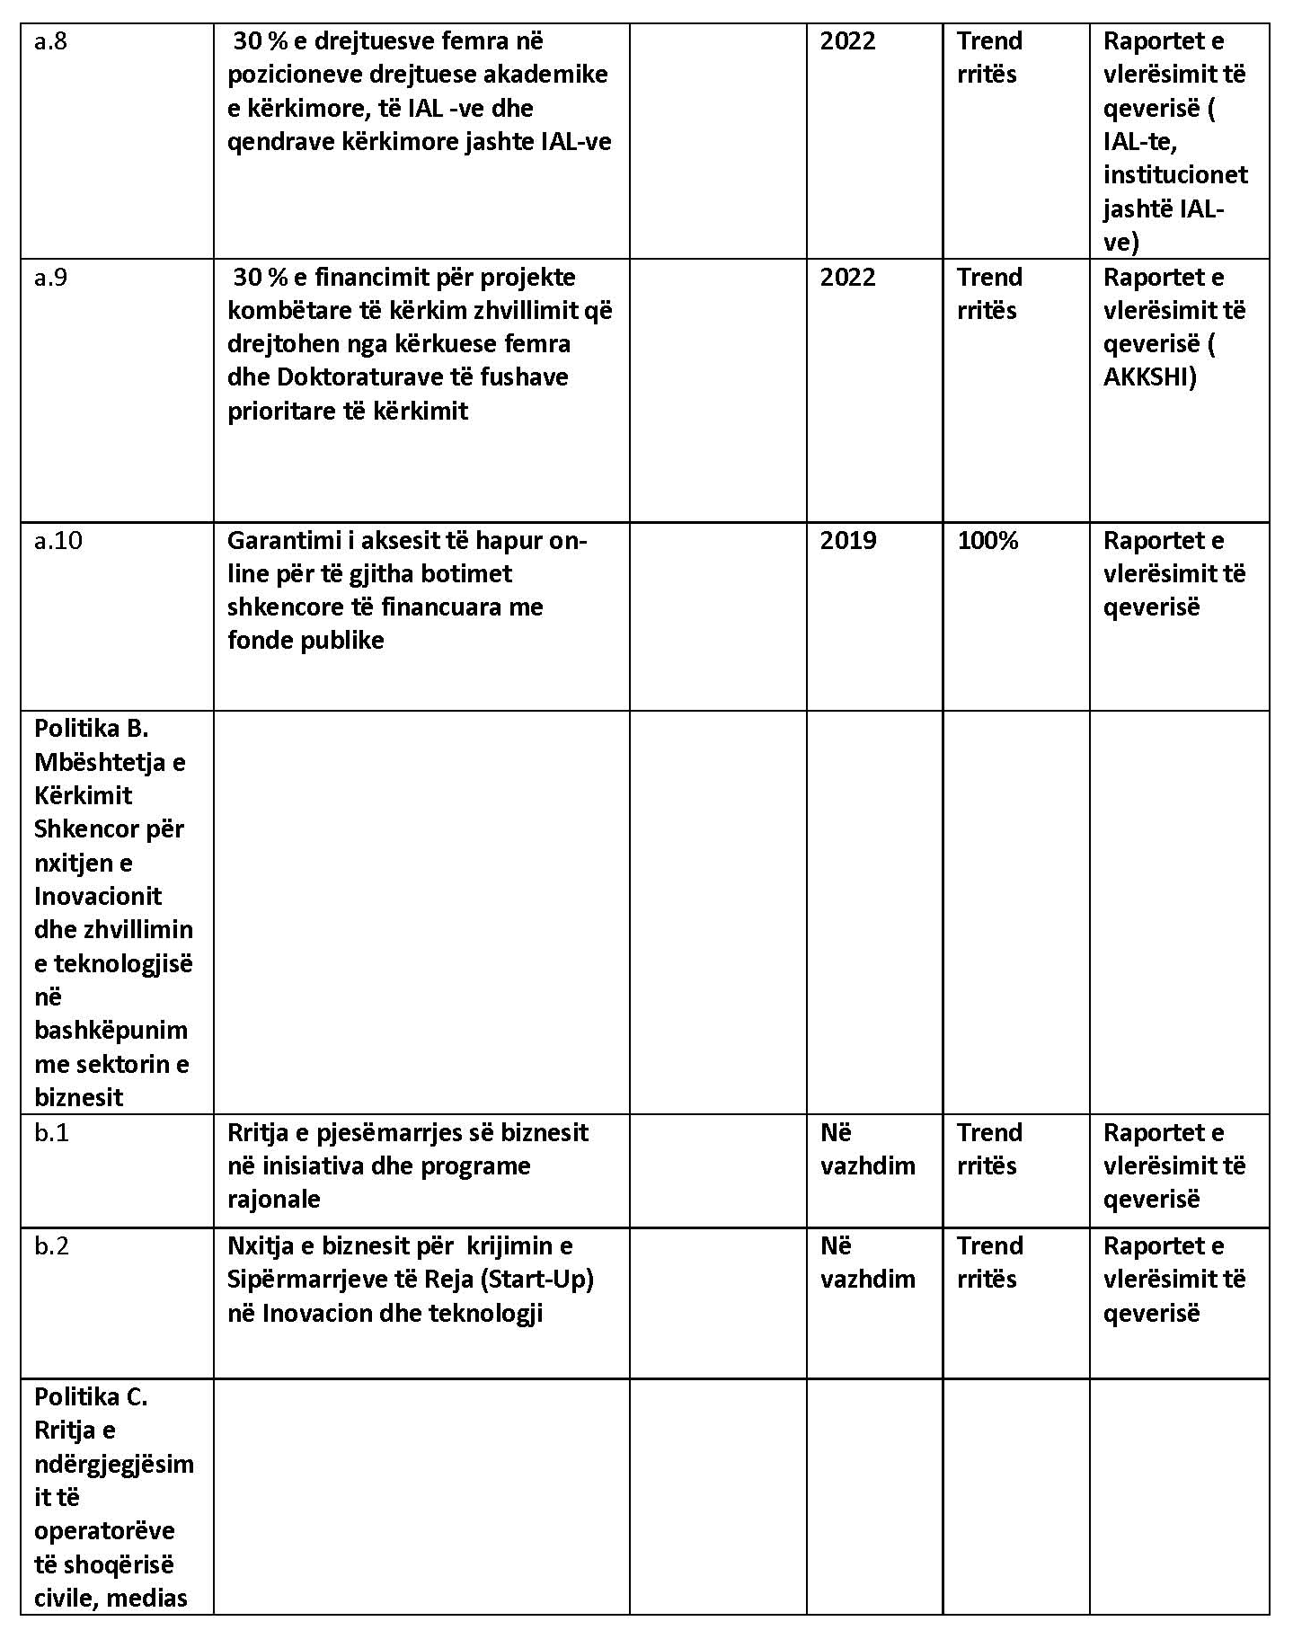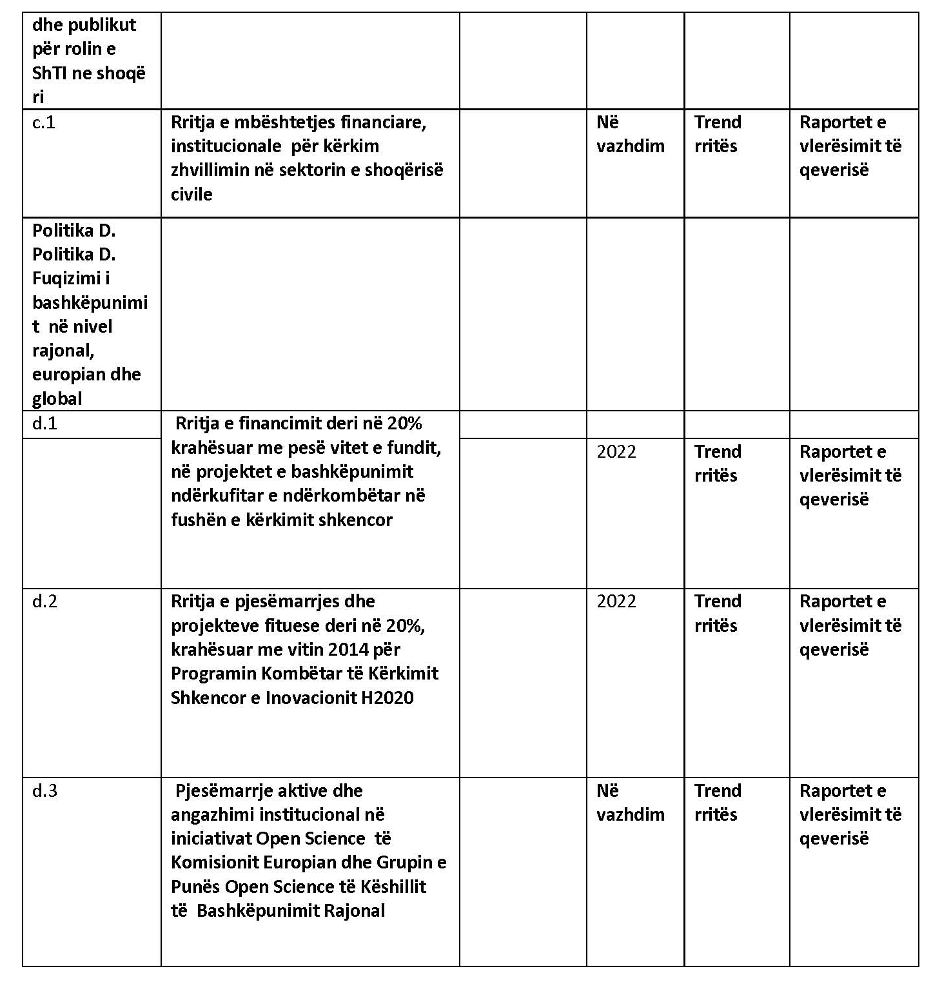

s

